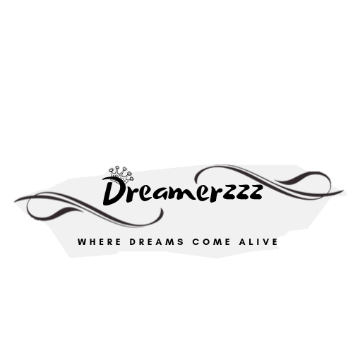

DESIGN REPORT DISNEY
CONCEPTING THE WORLD OF LEISURE
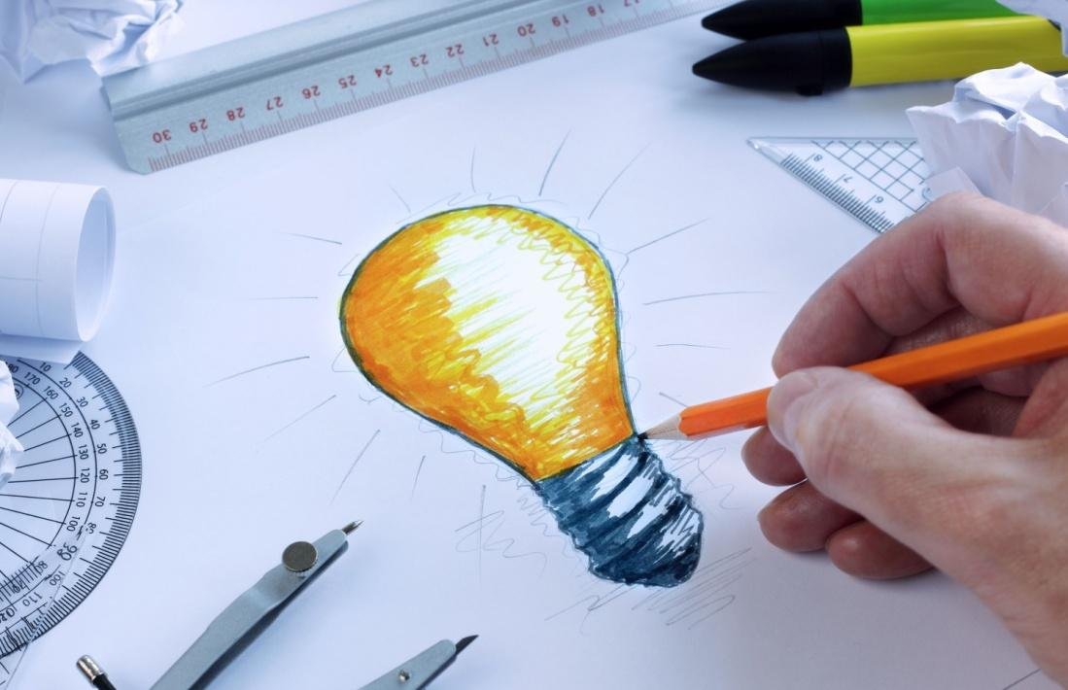
Afbeelding 1: https://www.boomstrategie.nl/actueel/concepting-met-merkgedachte-als-vertrekpunt

Eline Jousma
Esther Jager
Kaj Termeulen
Laura van Geel
Michelle Mellema
Yoshi Feesntra

Klas: LEM-2C

Leisure & Event Management
Coach: Wilco

Design Report Disney
Concepting the future of Leisure

Auteurs: Studentennummer:
Eline Jousma; 4528611
Esther Jager; 4515005
Kaj Termeulen; 4508998
Laura van Geel; 4538277
Michelle Mellema; 4514114
Yoshi Feenstra; 4500754

Klas: LEM-2C
Coach: Wilco
NHL Stenden Hogeschool
Friesland, Leeuwarden

Voorwoord
Voor u ligt het Design Rapport, gemaakt door het Dreambuilders Inc. team Dreamerzzz; Michelle Mellema, Eline Jousma, Esther Jager, Laura van Geel, Kaj Termeulen en Yoshi Feenstra. Dit Rapport is gemaakt in opdracht van het Disney Management. Dit Rapport is opgesteld als eindrapport van de studie Leisure & Event Management, jaar 2, moduul 1, Concepting Leisure. Het opstellen van dit rapport is gevormd tijdens de DBE sessies en werksessies,door het gehele module heen, waarin de verschillende fases zijn doorlopen.
Voor het opstellen van dit rapport hebben wij gebruikt gemaakt van de feedback van onze coach Wilco Camp, onze medestudenten en de gekozen doelgroep. Bij deze willen wij hen allen bedanken voor de hulp bij de totstandkoming van dit rapport. Ook willen wij alle betrokken docenten bedanken die ons hebben voorzien van hulp in de vorm van hoorcolleges en workshops.
Wij wensen u veel plezier met het lezen van dit Dreambuilders Inc. rapport.
26-01-2020, Leeuwarden
Michelle Mellema
Eline Jousma
Esther Jager
Laura van Geel
Kaj Termeulen
Yoshi Feenstra

Samenvatting
Planet Disney is het uiteindelijke concept geworden van het proces van de conceptontwikkeling voor het management van Disney. Tijdens het proces is in verschillende fases gewerkt die hieronder toegelicht worden.

Inspire fase
Een idee is niet altijd makkelijk uit te leggen. Daarom is het belangrijk om een idee te visualiseren. Hierdoor wordt het makkelijker te begrijpen voor de klant, maar ook voor de doelgroep. In totaal bestaan er drie fases voor het creëren van een prototype. De rough prototype, de rapid prototype en de right prototype. De rough prototype creëert helderheid en zorgt ervoor dat de klant het idee beter begrijpt. Er wordt gebruik gemaakt van een spanningsboog waarin te zien is hoe hoog de spanning zal zijn op verschillende punten in de attractie. Ook wordt er een schema gebruikt, waarin de verschillende zintuigen die geprikkeld worden, beschreven. Er wordt gekozen voor het gebruiken van moodboards waardoor het duidelijk wordt wat in welke scène zich afspeelt. Het belangrijkste moodboard gaat over de kleuren die worden gebruikt in de attractie. Dit zijn een combinatie van kleuren die passen bij de storyline en kleuren die de gekozen emoties oproepen bij de bezoeker.
Evolve fase
In de evolve fase wordt de rapid prototyping toegepast. Er wordt beschreven hoe het proces tot stand is gekomen en hoe er resultaten zijn ontstaan. Modellen en feedback worden hier toegepast om het concept te blijven verbeteren. Er wordt gebruik gemaakt van het maken van toekomstscenario’s en onderzoek naar trends & ontwikkelingen en de doelgroep evenals andere relevante informatie. De storyline wordt aangepast aan de hand van feedback. Er wordt meer structuur gegeven aan het concept en het plan van aanpak wordt steeds duidelijker. Er wordt gekeken naar vier verschillende toekomstscenario’s aan de hand van de gekozen story’s. Er wordt uiteindelijk gekozen voor story 4. Hierna zal er gericht worden op de thema’s; duurzaamheid, klimaatverandering en de laatste kans om de aarde te helpen door middel van liefde voor de planeet te hebben. In de evolve fase wordt er na veel overleg het woord educatie, uit de waardepropostitie, steeds meer toegepast in het concept. Er wordt gekozen om de thema’s duurzaamheid, klimaatverandering en de laatste kans om de aarde te helpen, door middel van liefde voor de aarde, te koppelen aan verschillende Disney-verhalen; Peter Pan, Frozen en the Lion King. Er wordt besloten om educatie toe te passen in het concept door middel van een combinatie van bewustwording van de thema’s en een spannende ervaring. De thema’s sluiten goed aan op de uitkomsten die voortkomen uit de workshops die zijn gevolgd door het team.

Validate fase
In deze fase wordt door middel van right prototyping toe te passen het prototype van de attractie zoals deze uiteindelijk in Disneyland moet komen te staan gemaakt. Er wordt gekeken naar feedback van de vorige fases en daardoor worden er veranderingen gedaan. Hierop zal de attractie worden gebaseerd samen met de feedback van de doelgroep, andere betrokkenen en de randvoorwaarden van de opdrachtgever Disney. Tijdens deze fase wordt er gewerkt met drie contexten; De Physical, social en personal context worden uitgewerkt voor onze attractie. Er wordt uiteindelijk door middel van alles toe te passen gewerkt aan de right prototype. Het resultaat is een digitaal prototype van onze omgeving en attractie. Er wordt aan de hand van het computerprogramma Planet Coaster en een PowerPointpresentatie met sfeerimpressies een beeld gegeven van de achtbaan en de ervaring van de bezoeker die hierbij hoort.
Het resultaat is een uitgewerkt concept in de vorm van een attractie waaraan het Dreambuilders Inc. team Dreamerzzz met veel plezier en trots heeft gewerkt.

Inhoudsopgave

Voorwoord 3
Samenvatting 4
Inhoudsopgave 6
1. Inleiding 9
1.1 Probleemstelling 9
1.2 Aanleiding 9
1.3 Overzicht Opdracht 9
1.4 Randvoorwaarden 9
1.5 Theorie prototyping 10
2. User Persona 11
2.1 Leeftijdsbepaling 11
2.2 Algemene gezinsinformatie 11
2.3 De uitstapjes 11
2.4 Mediagebruik 11
2.5 Vrijetijdsactiviteiten 12
3. Rough prototype 13
3.1 Inleiding 13
3.2 Inspire fase 13
3.3 Het prototype 13
3.4 Verantwoording prototype 15
3.5 Proces van totstandkoming 16
3.6 Conclusie 17
4. Rapid prototype 18
4.1 Inleiding 18
4.4 Toepassing scenario en de attractie 22
4.5 Verantwoording prototype 22
4.6 Feedback Rough prototyping 23
4.8 Conclusie 23
5. Right prototype 24
5.1 Inleiding 24
5.2 Validate fase 24
5.3 Feedback rapid prototype 24
5.4 De individuele beleving 25
5.4.1 Fysieke context 25
5.4.2 Sociale context 27
5.4.3 Persoonlijke context 28
5.5 De beschrijving van het filmpje 31
5.6 Fysieke prototype 31
5.7 Digitale prototype 32
5.8 Proces van totstandkoming 32
5.9 Conclusie 34
6. Storymaking 35
6.1 Hoe is het verhaal tot stand gekomen? 35
6.2 Het verhaal 36
6.2.1 Karakters 38
6.3 Toepassing 38
7. Transformatie model 44
7.1 Theorie 44
7.2 Toepassing 44
8. Co-creatie 46
8.1 Inleiding 46
8.2 Theorie 46
8.2.1 Prototyping canvas 46
8.3 Toepassing 47
9. Individual reflections 49
9.1 Reflection Eline Jousma 49
9.2 Reflection Esther Jager 49
9.3 Reflection Kaj Termeulen 50
9.4 Reflection Laura van Geel 50
9.5 Reflection Michelle Mellema 51
9.6 Reflection Yoshi Feenstra 51
Bijlage 52
Literatuurlijst 64

Inleiding
In dit Design Rapport over conceptontwikkeling kunt u het volgende verwachten.

1.1 Probleemstelling
De probleemstelling van de opdracht is als volgt: “Ontwikkel en/of upgrade een attractie of ondersteunende faciliteit voor het Magic Kingdom, Walt Disney Studios of Disney Village welke een unieke belevenis vormt voor de gast en past binnen de strategische uitgangspunten van Disneyland Parijs”. Dit vraagstuk is bij Dreambuilders Inc. als opdracht neergelegd door het management van Disney.

Dreambuilders Inc. is een (fictief) toonaangevend bedrijf in de Europese Leisure industrie. Het doel is het creëren van onvergetelijke ervaringen, omgevingen en attracties. Zij creëren nieuwe belevenissen maar kunnen ook helpen bij het upgraden van een bestaande attractie of belevenis.
Disney heeft als doel om naast de ontwikkeling van nieuwe themagebieden ook verschillende attracties te gaan upgraden.

De deelvragen voor dit rapport zijn als volgt;
- Hoe wordt de gekozen doelgroep vertaald in een user persona?
- Hoe wordt het idee visueel gemaakt?
- Hoe wordt er meer structuur gegeven aan het concept?
- Hoe is er een tot een uitgewerkt concept gekomen?
- Hoe wordt er een extra beleving gecreëerd voor de bezoekers?
- Wat ervaart de bezoeker tijdens de attractie
- Hoe wordt de doelgroep betrokken?
Deze deelvragen worden beantwoord in de verschillende van dit design rapport.

1.2 Aanleiding
Dit rapport is geschreven naar aanleiding van de vraag om een nieuw concept te ontwikkelen of een attractie te upgraden voor een van de parken van Disney (Magic Kingdom, Disney Village en de Disney Studios). Er is als groep gewerkt aan het onderzoeken van de doelgroep en het ontwikkelen van een waarde propositie en deze te testen bij de doelgroep. Hieruit is een verhaallijn ontwikkeld. Met dit verhaal wordt nu een concept bedacht voor Disneyland Parijs. Bij de ontwikkeling van dit concept wordt rekening gehouden met de randvoorwaarden en het image van Disney en Disneyland Parijs.

1.3 Overzicht Opdracht
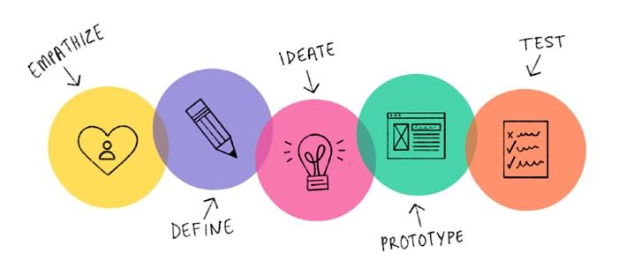
Deze opdracht is onderverdeeld in verschillende fases die leiden tot het gewenste eindproduct. In deze fases worden verschillende benodigdheden voor het eindproduct onderzocht en worden de uitkomsten geformuleerd en kan er zo een nieuw begin worden gemaakt aan de volgende fase. Hoe er te werk is gegaan in de verschillende fases en hoe er vandaar uit het eindproduct is ontstaan kunt u lezen in dit Design rapport.
Figuur ; De verschillende fases CITATION Eur20 \l 1043 (Eurib, 2020)

De verschillende fases zijn;
- (Meet up)
- Empathise
- Define
- Ideate
- Prototype
- Test

1.4 Randvoorwaarden
Voor het creëren van het concept zijn er een aantal randvoorwaarden waar Dreamerzzz zich, als groep, aan moeten houden. De randvoorwaarden zijn als volgt:
- Het nieuw te ontwikkelen concept sluit aan bij de missie, visie en kernwaarden van het Walt Disney concern en specifiek bij de situatie van Disneyland Parijs.
- Het nieuw te ontwikkelen concept heeft aantoonbaar aansluiting bij de trends en ontwikkelingen in de attractieparkensector en toekomstige maatschappelijk trends.
- Het concept past in Disney’s visie om entertainment aan te bieden in een duurzame en beschermde omgeving. Alle ontwikkelingen dragen bij aan een verlaging van de ecological footprint.
- Elk bezoek aan Disneyland Parijs moet uniek zijn, daarom moet innovatie ten grondslag liggen aan de totstandkoming van nieuwe concepten.
- Het nieuw te ontwikkelen concept vindt plaats in een aantoonbaar co-creatief proces met de doelgroep, welke in een eerder stadium beargumenteerd is gekozen middels de creatie van user persona’s.
- De gekozen waardepropositie wordt middels een site visit getest in de parken zelf, om optimaal aansluiting te vinden bij de doelgroep en het management van Disney.
- Ondanks dat budget geen randvoorwaarde is, wordt er des te meer waarde gehecht aan de gekozen storyline. Disney staat bekend om haar storytelling en vanzelfsprekend is dit een key element welke het management van Disney zal zien als een go, no go moment in week 13 van het project.
In de hoofdstukken van dit rapport kunt u lezen hoe het team Dreamerzzz met deze randvoorwaarden is omgegaan.

1.5 Waardepropositie
Een waardepropositie is simpel weg het voorstel of aanbod van een bedrijf. Dit is in termen van de “waarde” die dat voorstel heeft voor de potentiele klant of gebruiker. Zo heeft Dreamerzzz ook een waardepropositie opgesteld. De waardepropositie van Dreamerzzz is; “An experience to create memories that stay. Use education together to make leisure activities even better.” Deze waardepropositie is tot stand gekomen door de doelgroep, gezinnen met kinderen van 12 tot 15 jaar, te vragen wat zij belangrijk vinden met betrekking tot een dagje uit. Uit deze antwoorden zijn de belangrijkste elementen gehaald. De belangrijke onderdelen die eruit kwamen waren; een ervaring om nooit te vergeten, samen zijn en educatie. Hierbij kwam educatie erg veel naar voren. Ouders vinden het namelijk belangrijk dat wanneer ze met het hele gezin een dagje er op uit gaan, de kinderen ook iets leren. Meer over de doelgroep en haar waarden kunnen worden gevonden in het volgende hoofdstuk (Hoofdstuk 2, user persona)

User Persona
In dit hoofdstuk gaat het over de user persona. Hoe de user persona tot stand is gekomen en hoe deze er visueel uitziet. Een user persona is een gedetailleerde omschrijving van een gebruiker van het desbetreffende product of dienst. Met behulp van een user persona creëer je “echte” mensen in plaats van een algemene doelgroep, die in de praktijk lastig zijn om je doel te bereiken (Sageon, 2016) Met een user persona is het gemakkelijk om erachter te komen wat de gebruiker wil en wat zijn normen en waarden zijn bij een product of dienst.

2.1 Leeftijdsbepaling
De desbetreffende doelgroep is gezinnen met kinderen van 12 tot 15 jaar. In het begin van het proces was de doelgroep gezinnen met kinderen met een downsyndroom. Dit was gekozen omdat er in Disney volgens de groep nog niet veel mee werd gedaan. Uiteindelijk is er geswitcht van doelgroep omdat het onrealistisch bleek te zijn en veel meer obstakels had dan dat het team eerst voor ogen hadden. Uiteindelijk is dus de doelgroep gezinnen met kinderen van 12 tot 16 jaar tot stand gekomen.
Door meer in Disney te gaan verdiepen, is ondervonden dat Disney zich voor het grootste gedeelte richt op jonge kinderen en niet zo zeer op tieners. Dit omdat er in het park veel attracties zijn die gebouwd zijn voor kleine kinderen, deze attracties zijn over het algemeen niet erg spannend en Dreamerzzz zou, samen met de doelgroep, dit graag anders willen zien.

2.2 Algemene gezinsinformatie
In de bijlage (bijlage 2.1, 2.2, 2.3 & 2.4) kunt u de algemene informatie vinden over de vier gezinsleden. Het gezin bestaat uit een moeder, vader, dochter en zoon. De vader en moeder zijn niet getrouwd.
Door onderzoek te doen naar deze doelgroep, door middel van interviews en enquêtes (Bijlage?) is Dreamerzzz erachter gekomen dat educatie bij veel gezinnen centraal staat bij dagjes uit. Ouders vinden het belangrijk dat wanneer ze samen met het gezin er op uit gaan, dat de kinderen er iets van leren en wat ze hun hele leven kunnen meenemen.

2.3 De uitstapjes
Uit de ingevulde enquêtes is gebleken dat het gezin het leuk vindt om outdoor activiteiten samen te doen en dat sport en bewegen belangrijk is. Deze uitstapjes zouden de ouders het liefst willen zien in combinatie met educatie.

2.4 Mediagebruik
Aangezien de kinderen een leeftijd hebben waarin Social Media erg belangrijk is, maken zij veel gebruik van Youtube, Spotify, WhatsApp, Instagram, TikTok en Snapchat (Nederlands Jeugd Instituut, 2020). De kinderen gebruiken ongeveer 7 tot 8 uur per dag gebruik van Social Media (Lubbe, 2017).
De ouders maken veel gebruik van Facebook, WhatsApp, Youtube en LinkedIn. Ook zij gebruiken dagelijks 4 tot 5 uur Social Media. Deze informatie is ook terug te vinden in de bijlage (bijlage 2.1, 2.2, 2.3 & 2.4). En is voortgekomen uit de enquêtes (bijlage ?)

2.5 Vrijetijdsactiviteiten
Ook de vrijetijdsactiviteiten zijn te vinden in de bijlage van de user persona paspoorten (bijlage 2.1, 2.2, 2.3 en 2.4).
De kinderen zijn in hun vrije tijd veel bezig met sport, zoals voetbal en paardrijden. Ook zijn muzikale en creatieve bezigheden veel voorkomend.
De moeder vindt winkelen, koken en sporten een fijne bezigheid om te doen in haar vrije tijd. De vader is in zijn vrije tijd vooral bezig met sleutelen, darten en kijkt graag tv.
Ook deze resultaten zijn te vinden in de bijlage (bijlage ?) van de gestuurde enquête.

Rough prototype

3.1 Inleiding
In het vorige hoofdstuk stond de doelgroep centraal en werd er uitgelegd wat deze doelgroep belangrijk vindt. In dit hoofdstuk wordt er voor deze doelgroep een eerste prototype gemaakt op basis van hun wensen en behoeftes. Ook wordt er samengewerkt met de doelgroep om deze zo goed mogelijk te betrekken in het proces van het concept.
Een prototype is een test van het product of in dit geval het concept. Door middel van prototypes kan het idee getest worden. Het eerste prototype wordt intern getest en wordt om die reden minder uitgebreid gemaakt. Afhankelijk van de omvang van het project zijn bij de eerste prototyping meer of minder mensen betrokken die meedenken of feedback geven. In het kader van co-creatie kan deze groep zelfs de aanstaande gebruiker zijn (Kuiper & Smit, 2014).

Rough prototyping is het snel maken van een prototype. Dit met als doel om een idee beter uit te leggen aan de klant. Rough prototypes kunnen makkelijk gemaakt worden met als voorbeeld papier. Het is een hulpmiddel waarmee het idee visueel wordt. Het visueel maken van het idee is erg belangrijk, zo wordt het idee helder, kan het idee worden getest en kunnen onverwachte problemen worden ondervonden. (Gordon, 2009)

3.2 Inspire fase
Omdat een idee uitleggen niet altijd gemakkelijk is, kan het handig zijn om het idee te visualiseren. Hierdoor wordt de uitleg van het idee minder vaag of dubbelzinnig opgevat. Het maken van een prototype kan hier dus de oplossing voor zijn (Ruijter, 2018). In totaal bestaan er drie fases voor het creëren van een prototype; de rough prototype, de rapid prototype en de right prototype. In dit hoofdstuk gaat het over de rough prototype, oftewel de inspire fase.
De rough prototype wordt gemaakt om helderheid te creëren en zorgt er dus voor dat de klant het idee beter begint te begrijpen. Daarnaast maakt de rough prototype het gemakkelijk om feedback te vragen. Een prototype dat al te ver is uitgewerkt geeft de indruk dat het idee al is ontwikkeld en dit kan ervoor zorgen dat de feedback terughoudend wordt. Ook wordt het dan moeilijker om grote veranderingen door te voeren of om de rough prototype weg te gooien. Daarom moet het simpel, snel en grof uitgewerkt worden. Het uiteindelijke doel van een rough prototype is dus om het idee visueel te maken en kan gebruikt worden om de voor- en nadelen te bespreken zodat het idee verbeterd kan worden en beter kan worden uitgewerkt (Ruijter, 2018).

3.3 Het prototype
In het eerste prototype wordt er vooral gebruik gemaakt van een spanningsboog waarin te zien is hoe hoog de spanning zal zijn op de verschillende punten in de attractie. Deze spanningsboog is te vinden in bijlage 3.1.
Ook is er een schema gemaakt van de verschillende zintuigen die geprikkeld worden in de attractie en op welke manier dit gedaan wordt. Deze zijn onderverdeeld in de verschillende scènes van de attractie. Deze zijn hieronder te vinden:

Scene 1:
Bezoekers lopen door een gang van het huis(wachtrij), waarbij ze door open ramen lopen door London. De bezoekers krijgen het gevoel dat ze door Londen gaan.
Voelen; Warmte, huiselijk
Horen; Engelse muziek, stadsgeluiden
Zien; Londen bij nacht (Tower bridge, Big ben) door een huis lopen
Ruiken: Open haard, geurkaarsjes

Scene 2:
Bezoekers komen in de wachtrij Binnen in een slaapkamer (ruimte) waarin Wendy en John een verhaal voorlezen (Peter pan, Frozen, Lion King) (levenslessen).
Voelen; DEKEN
Horen; Slaapliedje
Zien; kleuren blauw en geel (nacht, sterren en dromen)
Ruiken; boekengeur

Scene 3:
Bezoekers stappen in een Karretje en Tinkerbell en Peter Pan komen. Pixie dust wordt over de bezoeker heen gegooid. Het raam gaat open en er komt een windvlaag. Daarna rijdt het karretje door een raam naar Neverland. De achtbaan begint en via Londen komen de bezoekers door middel van een looping in Neverland terecht.
Voelen; Nevel (pixie dust) raam open (wind)
Horen; avontuurlijke peter pan muziek
Zien; Reis naar Neverland / Londen bij nacht (sterren)
Ruiken: Vanille/ stadsgeur
Scene 4:
Bezoekers komen terecht in Neverland, maar dit blijkt een sneeuwstorm te zijn…
Voelen; Wind/ Koud/ Sneeuw
Horen; Sneeuwstorm
Zien; Sneeuw
Ruiken: Dennenbomen

Scene 5:
Abrupte stop door Elsa/ Elsa zet de attractie stop en de bezoekers staan stil in een ‘’sneeuw wereld’’.
Voelen; Trillende karretjes, kou
Horen; Sneeuwstorm, Elsa, Spannende muziek
Zien; Sneeuw, Elsa, Tinkerbell en Peter (hologram)
Ruiken: Dennenbomen

Scene 6:
Wendy wordt bevroren door Elsa, bezoeker mag kiezen met knoppen (interactief).
Horen; Ijs bevriest
Zien; Wendy die bevriest
Voelen; Koud, wind
Ruiken; Dennenbomen

Scene 7:
Wendy smelt. Wendy ontdooit. De temperatuur gaat omhoog.
Horen; Smeltend ijs, victorie liedje
Zien; Uit elkaar spattend ijs, ijspegels, Wendy ontdooid
Voelen; Verandering van temperatuur
Ruiken; Bloemetjes, zomer

Scene 8:
De bezoekers gaan door middel van een looping terug naar normaal Neverland.
Horen; Vogeltjes, Peter pan muziek
Zien; Normale wereld van Neverland
Voelen; Verandering van temperatuur wordt warmer
Ruiken; bloemetjes, zomer

Scene 9:
De bezoeker komt terecht in Neverland.
Horen; Natuurgeluiden, Peter pan muziek
Zien; Normale wereld van Neverland
Voelen; Warmte van Neverland
Ruiken; Strand, zeewater

Scène 10:
De bezoeker ‘’vliegt’’ met het karretje terug door het raam de slaapkamer in. In de slaapkamer eindigt de attractie.
Voelen; Deken
Horen; Slaapliedje
Zien; Kleuren blauw en geel (nacht, sterren en dromen)
Ruiken; Boekengeur

3.4 Verantwoording prototype
Om het visueel te maken voor het publiek is er gekozen voor een aantal moodboards waarop verschillende afbeeldingen zichtbaar zijn waarbij er een impressie wordt gegeven van de uiteindelijke attractie. Er is gekozen om met drie verschillende moodboards te werken zodat het duidelijker werd wat er zich in welke scène af gaat spelen. Eén van de drie moodboards bestaat uit kleurkeuze, deze kleuren zullen voornamelijk terugkomen in de attractie, omdat deze het beste in de storyline passen en ook het beste bij de verschillende emoties die opgeroepen worden bij het publiek.

Moodboard 1:
In moodboard 1 (bijlage 3.2) is een sfeerimpressie te zien van wat er in de wachtrij zal komen. Hier is gekozen voor de kleur paars als hoofdkleur omdat hiermee een dromerig gevoel wordt gecreëerd. De sterren staan voor de nacht en deze kunnen door het raam gezien worden, daarnaast wordt er gebruik gemaakt van een houten vloer voor in de gang van het huis. De gang wordt ingericht met de stijl van een ouderwets huis met grote klokken, schilderijen en dressoirs. In de muren worden ook ramen gemaakt waardoor het publiek de oude straten van Londen kan bekijken.

Moodboard 2:
In moodboard 2 (bijlage 3.3) zijn er verschillende afbeeldingen te zien die aansluiten bij de visualisatie van de slaapkamer van Wendy Darling, welke te vinden zijn in de wachtrij. De slaapkamer zal aangekleed worden als een kinderkamer, waarin veel boeken staan wat aansluit bij Wendy, omdat zij geïnteresseerd is in lezen. In de slaapkamer wordt er gebruik gemaakt van geurkaarsen en dekentjes om de huiselijke en warme sfeer te weerspiegelen.

Moodboard 3:
Moodboard 3 (bijlage 3.4) is de visualisatie van de omgeving die zichtbaar zal zijn in de achtbaan zelf. De personages uit de verhaallijn komen terecht in Neverland. Aangezien Elsa aanwezig is in Neverland, en boos is omdat er mensen in de sprookjeswereld zijn, is het hier bevroren. Daarom wordt er gebruik gemaakt van ijs en sneeuw in het moodboard. Wanneer Elsa alles weer laat ontdooien, gaat Neverland weer terug naar hoe het eerst was, vandaar de jungle en bebossing. De bloemen staan voor de geur die geroken kan worden. Het zal er ruiken naar bloemen en bos.

Moodboard 4:
De kleuren die in dit moodboard (bijlage 3.5) worden getoond zijn de hoofdkleuren die vooral terug zullen komen in de attractie. Geel zal worden gebruikt om de aandacht te krijgen van het publiek en om een positief gevoel te geven. Blauw wordt gebruikt om rust, kalmte en openheid uit te stralen. Paars komt terug als dromerig, intrigerend en sterk. Als laatste wordt wit gebruikt voor simpel, modern en vooral voor de sneeuw en kou.

3.5 Proces van totstandkoming
In deze fase is er nauw samengewerkt met de doelgroep. Het team heeft een enquête uitgestuurd met een verhaallijn, uitleg van de waarde propositie en een aantal vragen. Door deze enquête heeft het team meer inzicht gekregen in de wensen en behoeftes van de doelgroep, ook heeft de doelgroep eventuele ideeën door kunnen geven aan het team. Tijdens het proces van het eerste prototype zijn er verschillende meetings geweest waarbij er overleg is geweest, brainstormsessies zijn gehouden waarbij er bepaalde ideeën zijn ingebracht. In de onderstaande logboeken van de meetings is te lezen hoe het uiteindelijke rough prototype tot stand is gekomen.

Meeting: 1
Datum: 09-12-2019
Agendapunten:
- Mad tea party bespreken
- Verhaallijn opzetten
- Plan van aanpak
- Taakverdeling
- Survey maken
In de meeting is de feedback van de mad tea party besproken en gekeken naar wat we hiervan kunnen meenemen in fase 4 – prototype. Na overleg is er besloten om de verhaallijn van de mad tea party te bespreken en deze zodanig aan te passen dat deze geschikt is voor de attractie. De volgende stap wordt besproken in de volgende meeting die gepland staat voor aankomende donderdag. Het plan van aanpak met een gehele tijdlijn is gemaakt en in teams gezet, hier bijgevoegd staan alle meetings met agendapunten, deadlines en de taakverdeling voor de komende weken. De survey is gemaakt en wordt dinsdag 10-12-2019 opgestuurd naar de doelgroep, waardoor er feedback gevraagd kan worden op de verhaallijn en de wensen in kaart gebracht kunnen worden.

Na deze meeting zijn er een aantal documenten gemaakt waar alle benodigde informatie voor de aankomende weken in te vinden is.
- Plan van aanpak (Bijlage 3.6)
- Taakverdeling (Bijlage 3.7)
- Verhaallijn
- Informatie survey (Bijlage 3.8)

Meeting: 2
Datum: 12-12-2019
Agendapunten:
- Spanningsboog
- Emoties/zintuigen overzicht
- Verhaal in scènes
- Presentatie rough prototype doorspreken
- Eerste resultaten survey bespreken
In de meeting is de verhaallijn nogmaals doorgenomen en is er gekeken naar hoe deze geschikt gemaakt kan worden voor de attractie. De wensen/behoeften van de doelgroep zijn meegenomen in de verdere ontwikkeling van de attractie. Daarna zijn alle emoties/zintuigen per scène beschreven en naar aanleiding daarvan is de spanningsboog gecreëerd. Deze worden allemaal in teams gezet en zullen dan ook meegenomen worden in de presentatie. Er is besloten dat er voor de rough prototype gebruik gemaakt gaat worden van moodboards waarin de emoties en sfeerimpressies naar voren komen en ook de spanningsboog wordt getoond.
De volgende bestanden zijn gecreëerd tijdens deze meeting en kunnen gevonden worden in de bijlage:
- Spanningsboog (Bijlage 3.1)
- Resultaten survey (Bijlage 3.8)

Meeting: 3
Datum: 16-12-2019
Agendapunten:
- Moodboards
- Feedback op moodboards
- Presentatie bespreken
In de meeting zijn de moodboards laten zien aan het team en heeft iedereen feedback kunnen geven op de moodboards, zodat deze nog aangepast kunnen worden voor de presentatie van deze middag. Er is besproken wie er gaat presenteren en welke belangrijke punten verder nog naar voren moeten komen.

3.6 Conclusie
Een rough prototype wordt gemaakt om zo gemakkelijk te kunnen laten zien wat het idee is voor het nieuwe concept voor Disney. Dit prototype is makkelijk in elkaar gezet zodat er snelle aanpassingen kunnen worden gemaakt. Met een rough prototype kan het idee of concept visueel worden gemaakt. Zo wordt het duidelijker voor de gebruiker maar ook voor het bedrijf dat het concept misschien aan wil nemen.
Door verschillende meetings en feedbackmomenten is de groep een stap dichter bij een concept gekomen voor Disneyland Parijs. Er zijn verschillende moodboards gemaakt voor wat over wordt gebracht op de bezoeker. Er worden verschillende zintuigen geprikkeld in het prototype. De reden dat er gekozen is voor online moodboards en spanningsbogen, is omdat er zo een duidelijk sfeerimpressie gecreëerd is voor het publiek. Dreamerzzz staat voor duurzaamheid en wil daarom zo min mogelijk gebruik maken van materialen die later weer weggegooid worden.

Rapid prototype

4.1 Inleiding
In het vorige hoofdstuk is het rough prototype behandeld. Het rough prototype werd gemaakt om zo een beter beeld te geven voor het nieuw concept voor Disney. Er zijn toen verschillende meetings en feedback momenten geweest om zo tot een beter concept te komen waarin alle zintuigen geprikkeld werden. Met het rough prototype kan er verder gewerkt worden aan het rapid prototype. In dit hoofdstuk wordt de nieuwe fase, de evolve fase, besproken. In deze fase wordt het rapid prototyping proces beschreven. Hoe dit tot stand is gekomen en hoe er resultaten zijn ontstaan. De Rapid Prototyping is een methode waarin wordt beschreven hoe het eerste onderwerp tot stand komt, er worden modellen gebruikt en feedback toegepast om het concept te constant te verbeteren (F. van Erkel, 2003). Ook wordt er gekeken naar de doelgroep omdat dit invloed heeft op de attractie. Er wordt gekeken naar wat de doelgroep belangrijk vindt en wat er in de toekomst ook kan zijn. De attractie moet ook toekomst bestendig zijn en nog steeds actueel onderwerp hebben die bij de doelgroep past.

4.2 Proces van de Evolve fase
De volgende stap in de Evolve fase is om het concept structuur te geven en een sterke story line te ontwerpen. Hiervoor wordt er een Rapid prototype ontworpen en wordt er onderzoek gedaan door behulp van een Destep analyse, scenario planning gemaakt en gekeken naar de mogelijke vormen en faciliteiten van de attractie die weer voorgelegd kunnen worden aan de doelgroep. In het onderzoek is er gekeken naar de toekomt in 2044. Hierin heeft het de organisatie Dreammerzz zich gefocust op de liefde voor elkaar en voor de aarde.

4.3 DESTEP-analyse
Voor het onderzoek is er een DESTEP-analyse gemaakt gebaseerd op Europa. In de DESTEP is er gekeken naar de Demografische factoren, Ecologische factoren, Sociaal cultureel factoren, technologische factoren, economische factoren en politieke factoren. Door dat deze analyse is gemaakt zijn er verschillende scenario's uit gekomen hoe de wereld er in 2044 er uit kan zien.

Demografisch:
- 517,4 miljoen inwoners
- Een van de dichtstbevolkte gebieden van de wereld
- 115 mensen per vierkante kilometer
- Gemiddelde leeftijd is 42,6
- De Europese Unie telt 28 landen (Werkgelegenheids- en sociaal beleid. (z.d.).

Ecologisch:
- In 2014 werd er 891 miljoen ton afval weggegooid in de EU.
- De EU heeft een milieubeleid waarin staat dat bedreigde diersoorten beschermt moeten worden, de kwaliteit van het drinkwater te behouden en de effecten van de schadelijke chemicaliën vermindert moeten worden.
- In 2030 zou de vermindering van uitstoot van broeikasgassen 40 procent moeten bedragen.
- Op Europees niveau zijn voor 2020, 2030 en 2050 doelen gesteld voor vermindering van de CO₂₋uitstoot, energiebesparing en de ontwikkeling van hernieuwbare energie.
- Volgens het meest ambitieuze scenario in de langetermijnstrategie van de Commissie zou de EU in 2050 klimaatneutraal moeten zijn.

Sociaal cultureel:
- De waarden waarop de Unie berust zijn; eerbied voor de menselijke waardigheid, vrijheid, democratie, gelijkheid, de rechtsstaat en eerbiediging van de mensenrechten, waaronder de rechten van personen die tot minderheden behoren.
- De meeste mensen in Europa hebben het christendom als geloof. Dit kan dan ook nog verdeeld worden in; protestant, rooms-katholiek en oost-orthodox. Verder zijn er 26 miljoen moslims en een miljoen mensen met het joodse geloof.

Technologisch:
- Economische groei zal in de toekomst vooral moeten komen van de groei van productiviteit.
- De Europese Unie zou daarom meer aandacht moeten besteden aan technologie en innovatie.
- Technologie vergroot de efficiëntie en effectiviteit van organisaties door middel van vergaande automatisering.
- Technologie wordt gemaakt voor alle leeftijden. 68% van de 76-plussers zijn online actief.
- De stijging van online verkoop wordt ook steeds hoger. Steeds meer mensen kopen kleding of andere producten online waardoor de fysieke winkels failliet gaan. (Zee, van der, 2017)
Economisch:
- Ruim 75% van de mannen in de EU heeft een baan
- 65% van de vrouwen hebben een baan
- Onder de jongeren is er spraken van 18,5% werkloosheid
- Ruim 36 miljoen banen in de EU
- Er wordt het meeste geëxporteerd naar Amerika met 20,8%
- Import gebeurt het meeste uit China met 20,2% (Werkgelegenheids- en sociaal beleid. (z.d.).
Politiek juridisch:
- Het Meerjarig Financieel Kader 2021-2027 (MFK) is het akkoord waarin de begroting van de EU voor een periode van zeven jaar op hoofdlijnen wordt vastgesteld. Daarin liggen onder andere de hoogte van het EU-budget en de bijdrage van lidstaten vast. Dit is één van de grootste pijnpunten voor de EU in 2019, omdat opvattingen over het MFK ver uit elkaar liggen.
- Industriële innovatie te versterken, onder meer door investeringen in de belangrijkste technologieën en een betere toegang tot kapitaal en steun voor kleine ondernemingen.
- Te zorgen dat technologische doorbraken leiden tot levensvatbare producten met commerciële mogelijkheden, door het bedrijfsleven en overheden samen te brengen (Briegel, F. 2016)
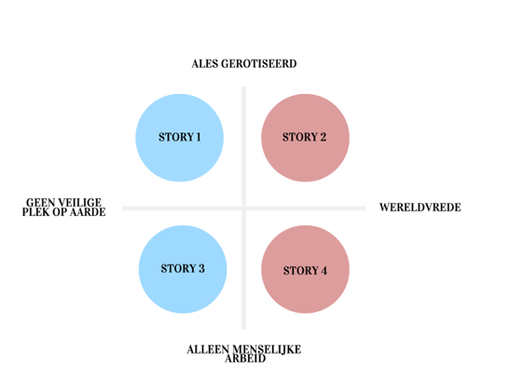
4.3 Scenario planning

De 4 scenario’s hoe de wereld er in 2044 er uit gaat zien in de toekomst is gebaseerd op de DESTEP analyse. Door de workshop “Scenarioplanning” zijn er verschillende onderwerpen naar voren gekomen. De hoofdfactoren in de workshop waren: Alles gerobotiseerd, alleen menselijke arbeid, wereldvrede, geen veilige plek op aarde. Er zijn 4 verschillende story’s gemaakt gebaseerd op het scenario figuur.

Story 1
Dit zou betekenen dat landen gaan vechten met robots en machines, machines die slimmer zijn dan wij mensen. Ook zijn ze zelfsturend, dus robots nemen de wereld over.

Doordat er in de wereld steeds meer robots gebruikt gaan worden dan mensen, zal er in de toekomst ook minder werkgelegenheid zijn voor mensen. Al het werk zal vervangen worden door robots. Volgens OESO (Organisatie voor economische samenwerkingen en ontwikkelingen) zullen er op termijn zo’n 66 miljoen banen verdwijnen in zo’n 32 landen die zijn onderzocht.

Mogelijke scenario’s:
- Ticket scans: Tickets worden door zelfsturende poortjes gescand waardoor er geen personen meer bij de entree hoeven te staan om toegangskaartjes te scannen.
- Restaurants: Keukenpersoneel zou plaats maken voor robots die nu zelf eten kunnen klaarmaken en bedienen.
- Schoonmakers: Schoonmaakpersoneel is wellicht in 2044 niet meer nodig, er zullen veilige voertuigen ontstaan, die afval kunnen opsporen, opruimen en recyclen.

Story 2
Al het werk wordt geleverd door robots. Niemand hoeft te werken en is vrij om te gaan waar ze willen, iedereen kan zijn/haar behoefte voldoen.
Kunstmatige intelligentie is ‘’de toekomst’’, apparaten kunnen zichzelf dingen aanleren door middel van algoritmen en het herkennen van patronen. Ook kunnen deze ‘’apparaten’’ leren van hun eigen fouten (machine learning) waardoor ze op een zeker punt bijna perfect zijn. Er zijn ook Cyborgs, dit zijn robots die er uitzien als mensen, deze robots kunnen gezichtsuitdrukkingen en intonaties lezen en zo hierop reageren.

Mogelijke scenario´s
- Klantenservice: Door kunstmatige intelligentie kunnen normale werknemers vervangen worden door Cyborgs, deze Cyborgs weten namelijk precies een oplossing te vinden voor de problemen van de gasten.
- Crewmembers: Cyborgs kunnen ook het werk vervangen van het personeel bij de attracties en gasten worden begeleid door de robots i.p.v. echte personen. Cyborgs zullen rond die tijd de veiligste en snelste manier vinden om de gasten te begeleiden.
- Mascottes: Vrijwel elk attractiepark heeft mascottes, in de toekomst hoeven er geen mensen meer rond te lopen in deze warme pakken. Cyborgs in mascottes is de toekomst, ze kunnen de gasten entertainen en met ze communiceren.

Story 3
Dit betekent een 3e wereldoorlog, mensen moeten zelf de strijd aangaan i.p.v. Robots. Met de wapens die er nu al zijn verwoesten in de wereld.
Het ontdekken van een andere planeet of het verkennen van het menselijke lichaam, het is allemaal mogelijk met Virtual Reality. Een virtuele wereld waar men kan, leren en ontdekken. Virtual Reality kan worden gebruikt om nieuwe attracties te maken, of een mix te maken tussen bestaande attracties en VR.

Mogelijke scenario’s
- Combineren VR en achtbaan; Door een VR-bril op te zetten tijdens een achtbaanrit kan er een hele andere ervaring worden gecreëerd. Hiervoor kan er als bijvoorbeeld een reis maken door de Melkweg of futuristische wereld.
- Spelen in een Disneyfilm: Door een VR-bril te gebruiken in een ruimte, kan jij in de toekomst deel uitmaken van een Disney film. De film past zich aan, aan jouw acties.

Story 4
Disneyland Parijs wordt bestuurd door robots en er werken geen mensen meer. Elk mens heeft een clone robot die de tweede versie van hen is, deze voert al het werk voor ze uit en zo krijgen ze hun geld. Deze robots zijn zodanig geprogrammeerd dat ze het werk perfect uit kunnen voeren. Hierdoor kan iedereen vrij leven en hebben ze genoeg geld om te besteden aan levensmiddelen, vrije tijd, etc. Doordat de robots hun werk zo goed kunnen uitvoeren, blijft de magie van Disney voortleven en blijft het park bezoekers trekken. Robots hebben de geprogrammeerde gave om de nieuwe ideeën wat betreft bijvoorbeeld parken, thema’s verhaallijnen, karakters en attracties van mensen voor te zijn. Hierdoor stijgt de aantrekkingskracht van Disney alleen nog maar meer voor een nog grotere doelgroep. Het negatieve van deze story is dat door deze verandering er steeds meer CO2 uitstoot is voor de robots en er steeds meer kans is op de opwarming van de aarde en de wereld steeds minder duurzaam wordt

4.4 Toepassing scenario en de attractie
Dreamerzzz heeft zich gericht op een story waarbij de wereld werd verwoest. Hierdoor hebben wij ons gericht op duurzaamheid en de wereld helpen zodat het niet verwoest wordt door natuurbranden, overstromingen en door de opwarming van de aarde. Door deze scenario´s te hebben toegepast op de attractie hebben wij moodboards ontworpen om een beter beeld te creëren. In deze moodboards wordt er een sfeerimpressie gegeven van de visualisaties die plaats zullen vinden in de attractie. Bij deze fase van prototyping is er geen gebruik gemaakt van een schema waar de emoties/zintuigen opgedeeld zijn in verschillende scenes, omdat hier nog aan gewerkt wordt voor de volgende prototyping fase. De spanningsboog zal tevens hetzelfde blijven als de vorige die getoond is in hoofdstuk drie; Rough prototyping.

4.5 Verantwoording prototype
Voor de rapid prototype is er gekozen om een visueel beeld te geven van dit protoype. Dit wordt gedaan door moodboards weer te geven tijdens de presentatie. In deze moodboards wordt een sfeerimpressie gegeven van de uiteindelijke attractie. De afbeeldingen in de moodboards staan voor de beelden die getoond gaan worden tijdens de achtbaan. Deze worden door middel van augmented reality geprojecteerd op de muren van de loods waar de achtbaan zich in bevindt. Deze werelden zullen aangetast zijn door de klimaatverandering. In onderstaande tekst staat er per moodboard uitgelegd waar deze voor staan. Verder zullen de moodboards van de wachtrij, die genoemd zijn in hoofdstuk 3; rough prototyping, nog steeds van toepassing blijven op het rapid prototype. Dit zal zo blijven, omdat er weinig tot geen aanpassingen zijn gemaakt aan de wachtrij.
Om de attractie verder te ontwerpen is er samengewerkt met de doelgroep met behulp van een enquête. Voor deze enquête heeft de organisatie vragen bedacht met betrekking tot de attractie. Dit is te lezen in bijlage 3.8. Ook zijn hierin de waardepropostie en de verhaallijn voorgesteld.

De organisatie Dreamerzzz heeft ervoor gekozen om gebruik te maken van drie bestaande Disney films en deze te verwerken in de attractie, dit zijn: Peter pan, Frozen en de Lion king. De karakters die hierin voorkomen zijn: Peter Pan, Tinkerbell, Wendy, John, Little Michael en Elsa.

De verhaallijn dat voorgesteld aan de doelgroep was:
Het begint in de slaapkamer van Wendy, John & little Michael. Vanaf hier vliegen deze drie karakters samen met Peter Pan en Tinkerbell door het slaapkamerraam naar Neverland. Ze vliegen over Londen en naar de tweede ster aan de rechterkant. Eenmaal aangekomen in Neverland komen ze in een grote Sneeustrom terecht. Deze is veroorzaakt door Elsa, omdat zij vindt dat de drie kinderen niet in de magische wereld thuishoren, daarom bevriest ze Wendy. Samen met Peter pan & Tinkerbell moeten John & Little Michael hun zus zien te ontdooien. Door hun liefde voor Wendy te uiten, ontdooit zij weer en ziet Elsa in dat ze geen slechte personen zijn en dat het geen probleem is dat zij in Neverland zijn. Daarom ontdooit zij Nederland.

Ook zijn hier de vernieuwde moodboards gedeeld aan de doelgroep om sfeerimpressie te kunnen krijgen van het smeltende ijs, een uitgedroogde savanne en Neverland in slechte staat.

Door behulp van een extra presentatie is er een beter beeld gecreëerd van de attractie. Er zijn na de presentatie ook een paar vragen gesteld, door de organisatie zelf, om nog meer feedback te krijgen.

De vragen die zijn gesteld:
  - Is de achtbaan voor de doelgroep spannend genoeg?
  - Moet er al verduidelijking komen van het thema in de wachtrij?
  - Moet het thema pas in de achtbaan naar voren komen?
  - Is de boodschap van creëren van bewustwording duidelijk?
  - Is er voldoende educatie aanwezig? Of is er juist te veel educatie?

Als feedback kwam er voornamelijk naar voren dat de verhaallijn duidelijk was. Wel moest er rekening gehouden worden met wat de boodschap is in de verhaallijn. Wat is belangrijk en wat niet.
De vraag “Is de boodschap van creëren van bewustwording duidelijk?” is met een duidelijk ja naar voren gekomen. Daarnaast vonden ze het een interessante attractie die uniek is en ook nog veel educatie bevat. Aan de hand van de feedback hebben wij ons meer gefocust op de wachtrij waar hints kunnen worden gestopt over het onderwerp.

4.7 Conclusie
Door het onderzoeken van de zes factoren uit het DESTEP-model is er duidelijk naar voren gekomen wat er belangrijk is in de wereld en waar wat aan kan worden veranderd. Door het onderzoek is het projectteam meer bewust geworden van de klimaatveranderingen en dat dit ook veel te maken heeft met de scenario’s. Ook de co-creatie en van de Rapid prototyping heeft het proces van de achtbaan versterkt en verbeterd.

Right prototype

Feedback:
Op zich beschrijven jullie redelijk hoe er tot bepaalde keuzes is gekomen. Hierin wordt het niet altijd duidelijk waarop deze keuzes zijn gebaseerd. Op bepaalde punten zijn jullie kritisch op het eigen ontwerp, hier had je er juist voor kunnen kiezen om het idee opnieuw te testen bijvoorbeeld. Wel laten jullie zien dat er aanpassingen worden gemaakt op basis van feedback. De connectie met de userpersona wordt regelmatig gelegd maar die met de waardepropositie niet.

Ook het uiteindelijke unieke van de atractie, een thrillride met een educatieve boodschap, komt niet goed uit de verf.

5.1 Inleiding
In het vorige hoofdstuk ging het over de rapid prototype in de evolve fase. In deze fase zijn de factoren uit het DESTEP-model onderzocht en is er duidelijk naar voren gekomen wat er belangrijk is in de wereld en wat er kan worden veranderd. Door dit onderzoek is het team meer bewust geraakt van klimaatveranderingen en heeft dit grote invloed gehad op de scenario´s die er zijn gemaakt. Daarnaast is ook met behulp van de doelgroep het rapid prototype versterkt en verbeterd. Dit prototype wordt meegenomen in de laatste fase waar de right prototype wordt gemaakt.
In dit hoofdstuk gaat het over de right prototype, dit is de laatste fase van dit project en hierin zal het daadwerkelijke prototype gemaakt worden zoals het in Disney wordt neergezet. In het vorige hoofdstuk ging het over de rapid prototype. In deze fase was het ontwikkelen en testen van de attractie erg belangrijk. Met de feedback van de doelgroep en medestudenten is er een right prototype gemaakt. In dit hoofdstuk wordt uitgelegd Dreamerzz te werk is gegaan met de attractie en hoe de attractie er uiteindelijk uit zal zien. Met behulp van de drie contexten van Falk en Dierking (1992) worden de gevoelens en ervaringen beschreven van de doelgroep tijdens de attractie.

5.2 Validate fase
In deze fase, ook wel ‘the right prototype fase’ (kauer & de Jong, 2017) genoemd, is het de bedoeling dat het prototype gemaakt wordt voor de attractie zoals deze daadwerkelijk in het park komt te staan. In deze fase wordt goed gekeken naar de feedback van de vorige fase en daardoor zullen er veranderingen in komen. De attractie zal hierop gebaseerd worden samen met de wensen van de doelgroep en voorwaarden van Disneyland Parijs.

In de drie contexten worden de gedachtes en gevoelens van de doelgroep omschreven als ze in de attractie zijn. Er wordt per fase uitgelegd wat de bezoekers zullen gaan beleven en wat voor emoties dat bij hun op kan brengen. Deze gevoelens en gedachtes zijn gekoppeld aan het verhaal en de waarde propositie.

5.3 Feedback rapid prototype
Voor het rapid prototype is een presentatie gehouden van het huidige idee en prototype. Hiervoor is een filmpje van de achtbaan gemaakt en bijhorende moodboards om een duidelijk beeld te geven van de attractie.

Tijdens het filmpje zijn meerdere moodboards en sfeerschetsen laten zien zodat er een duidelijk beeld werd gecreëerd van de attractie en de vormgeving hiervan.
Dit filmpje is gepresenteerd tijdens een les. Ook is er een vragenlijst afgenomen door Dreamerzzz met de vragen of de attractie geschikt is voor de doelgroep en goed past bij de waarde propositie. De vragen en antwoorden zijn te vinden in de bijlage (bijlage 5.1). Aan de hand van deze vragen is er veel feedback gegeven, waar Dreamerzzz veel aan had, met als voorbeeld dat er hints gegeven kunnen worden in de wachtrij. Dit is dan ook later aangepast in de wachtrij. Er komt een pre-show in de wachtrij, en er worden verschillende beelden van het klimaatverandering laten zien in de wachtrij. Hierdoor krijgt de bezoeker al eerder het idee van de attractie. Ook hierbij is gedacht aan de waarde propositie. Door de beelden die de bezoekers zien in de wachtrij, worden ze al aan het denken gezet over het thema van de attractie. Heir begint dan eigenlijk het stukje educatie en bewustwording al, die erg belangrijk zijn in de waarde propositie van Dreamerzzz en de achterliggende gedachte van de attractie.

Bij de feedback kwam er ook naar voren dat de bezoekers misschien te veel informatie in een keer te verwerken zullen krijgen. Daarom is de tip gegeven om VR brillen te gebruiken voor in de achtbaan zodat de bezoekers zelf kunnen kiezen in welke wereld ze de achtbaan beleven. Hier is onderzoek naar gedaan, of dat het gewenste effect geeft en wat dat voor extra zal geven. Hieruit is gekomen dat de boodschap van de attractie op deze manier niet optimaal overkomt, er wordt al gebruik gemaakt van grote projecties. Hierdoor kan het verhaal ook makkelijk aangepast worden en komt de boodschap ook goed over. Ook kwam uit het onderzoek dat Disney Company niet achter VR-techniek staat. Dit is ook een reden om geen VR-brillen te gebruiken.

Na de presentatie zijn de antwoorden op de vragen geëvalueerd. De attractie speelde goed in op de doelgroep en de huidige problemen die plaatsvinden op aarde. Ook was de balans tussen spanning en educatie goed al gaven sommigen wel aan dat ze het misschien te spannend vinden. De waarde propositie kwam ook goed tot zijn recht in de attractie. Met deze informatie zijn we verdergegaan naar het right prototype.

5.4 De individuele beleving
Hieronder volgt uitleg over de fysieke, sociale en persoonlijke context. Hiermee worden de verschillende prikkels uitgelegd die de bezoeker krijgt bij het deelnemen aan de attractie. Alle zintuigen worden hierin verwerkt.

5.4.1 Fysieke context
Fysieke context is volgens Falk en Dierking (1992) de fysieke omgeving waar de bezoekers zich bevindt. Denk hierbij aan de locatie, sfeer, geur, kleur etc. Het gaat vooral om de indruk die je achter wil laten bij je bezoekers wanneer zij de attractie bezoeken, in wat voor sfeer de attractie is gebouwd en op wat voor manier de medewerkers je benaderen. Je kan bijvoorbeeld de medewerkers heel boos laten spelen en de bezoekers waarschuwen over het betreden van de attractie. Hierdoor geef je al een hele spannende sfeer aan de bezoekers en bereid je hen voor op een spannende ervaring. Op deze manier voorkom je dat de bezoekers tijdens de attractie niet continue bezig zijn met hoe het werkt en wat de bedoeling van de attractie is.
Bij dit onderdeel wordt gekeken naar de gehele omgeving waar de bezoeker zich in bevindt. Van de locatie van de attractie tot de aankleding in de attractie zelf. Wat voor indruk dit heeft op de bezoekers en wat voor sfeer er wordt gecreëerd in en rondom de attractie door bijv. de medewerkers.

De bezoekers zullen eerst het nieuwe gebied van Disney betreden. Dit gedeelte is van Marvel, Star Wars en Frozen. De attractie zal in het gebied van Frozen staan. Dit is ingericht als het dorpje Arendelle waar de film Frozen zich afspeelt. Ook staat het kasteel van Elsa daar zodat de bezoekers echt het gevoel krijgen dat ze in de wereld van Frozen lopen.
Aangekomen bij de attractie zullen de bezoekers een grote wereldbol zien met een huis ervoor. Op de wereldbol worden meerdere werelden gepresenteerd. Dit zijn die van Frozen, the Lion King en Peter Pan. De drie verschillende werelden zullen makkelijk te herkennen zijn aan de iconische attributen die erop staan met bijvoorbeeld de savanne van the Lion King met de grote steen erop. Veel ijs en een ijskasteel van Frozen en een moeras met water en een groot schip van Peter Pan.
Het huis dat voor de wereldbol staat zal het huis van Wendy zijn. De bezoekers lopen door de voordeur waardoor zij in het huis terecht komen. Aangekomen in het huis lopen ze door verschillende kamers. Hierdoor krijgen de bezoekers een warm en huiselijk gevoel. Allereerst lopen ze door de benedenverdieping waar de woonkamer, keuken, hal en wc te zien is. Door middel van een trap komen de bezoekers op de tweede verdieping waar verschillende slaapkamers te zien zijn net als een badkamer en een studeerkamer. De stijl van het huis is oud Engels omdat de bezoekers beginnen in het huis van Wendy die geplaatst is in Londen. Als de bezoekers door de ramen kijken, zien zij de straten van Londen.

In het laatste gedeelte van de wachtrij komen de bezoekers in de kamer van Wendy, hier zal een kleine show gehouden worden door middel van projecties en hulp van medewerkers. In deze show, ook wel pre-show genoemd, wordt er aan de bezoekers getoond hoe Wendy een boek cadeau krijgt van haar ouders. In dit boek wordt laten zien hoe de wereld er over een aantal jaar uit zal komen te zien. Wendy wordt bang van dit idee en gaat slapen. Wanneer zij begint met slapen eindigt de pre-show en begint de droom.

Na de kleine show worden de bezoekers begeleid naar de karretjes door de medewerkers. De bezoekers gaan per vijf naast elkaar in de achtbaan zitten. Dit zijn karretjes waar de benen van de bezoeker loshangen. Eenmaal in de karretjes worden de bezoekers langzaam naar een tunnel gereden en hier start de droom van Wendy. Hier zullen zij voor de eerste keer Peter Pan en Tinkerbell zien die hen mee gaan nemen door de achtbaan. Wanneer zij uitgelegd hebben wat er aan de hand is en Wendy gevraagd hebben of ze meegaat door de werelden, begint de attractie.

Het begint met het vliegen over Neverland waar ze onder hun de oude stad Londen te zien krijgen, zodat ze er als het ware overheen vliegen. Het is een donkere ruimte en Londen is helemaal verlicht. Als ze over Londen zijn gevlogen komen ze door middel van een looping in Neverland. Dit is een moerassig gebied, maar de bomen zullen allemaal gekapt zijn en het water staat heel hoog. De mensen krijgen hierdoor het gevoel dat er iets mis zal zijn met de sprookjes.

Tijdens de gehele attractie zullen de karakters met de bezoekers mee vliegen en worden de beelden op de muren geprojecteerd. Als de bezoekers door Neverland vliegen komen ze aan het eind weer in een looping waardoor ze naar de volgende wereld gaan. Tijdens de loopings is het helemaal donker, zodat de overgang naar de verschillende werelden duidelijker is. De volgende wereld zal Frozen zijn. Ze komen in een ijzig landschap en worden met een abrupte stop stilgezet. De bezoekers zien dat Arendelle in problemen is en dat het ijs aan het smelten is, zelfs het kasteel van Elsa. Met harde geluiden van brekend ijs en beelden dat alles aan het smelten is wordt duidelijk gemaakt dat door de opwarming van de aarde het kasteel van Elsa wegsmelt. Elsa raakt in paniek en geeft aan dat er snel iets gedaan moet worden en vraagt hulp aan Peter Pan en Tinkerbell.
Peter Pan en Tinkerbell vliegen rond, de achtbaan gaat verder. Er komt weer een looping, hierdoor komen de bezoekers opnieuw terecht in een nieuwe wereld, de wereld van de Lion King. Dan wordt de achtbaan weer abrupt stopgezet omdat Pumba over een stuk afval struikelt. Dit zal allemaal geprojecteerd worden rondom de achtbaan.
Door dit beeld komen de bezoekers weer achter dat hier ook iets mis is. Het eerste stuk is in de jungle maar als ze op een vlakte komen van de savanne komen ze er al snel achter dat de savanne helemaal verwoest is en dat er bijna geen leven is. De ruimte wordt helemaal gevuld met de omgeving van de Lion king. Dit beeld zal weergeven dat dieren hier niet meer normaal kunnen leven en dat bijna alle bomen weg zijn. Peter Pan en Tinkerbell raken in paniek, dat het ook hier niet goed gaat met de natuur.

Helemaal in de verte zien ze nog één klein plantje. Ze vliegen ernaartoe, de achtbaan gaat ook snel mee naar het plantje. Zodra ze bij het plantje komen proberen ze deze nog te redden. Tinkerbell gooit wat pixiedust over het plantje heen, het lijkt te helpen! Het plantje begint te bloeien. Op dat moment komen de bezoekers in een spiraal terecht die omhoog zal gaan. Dit zal tegelijkertijd gaan met de groei van het plantje. In de spiraal worden alle werelden weer geprojecteerd om de achtbaan heen, nu zullen alle landen weer tot bloei komen. Het ijs stopt met smelten en Elsa is met de medebewoners van Arendelle het stadje weer aan het heropbouwen, in Neverland worden weer allemaal bomen geplant en het moeras komt weer tot leven. Ook in de savanne komt weer leven. Helemaal boven aangekomen zullen alle werelden weer als oud zijn en is de achtbaan afgelopen.
Aan het eind van de attractie zal er een balie te vinden zijn waar de bezoekers de foto op kunnen halen als een herinnering aan deze ervaring. Deze foto is gemaakt op een onverwacht moment in de attractie.

5.4.2 Sociale context
Sociale context gaat over de ervaringen die je in je sociale structuur beleefd, dit gebeurt vaak in groepsverband. Met je familie of vrienden beleef je veel en heb je het ook nog vaak over de belevenissen die je hebt meegemaakt. Falk en Dierking (1992) concluderen daarom dat interactie met mensen erg belangrijk is. Interactie met je omgeving, dus je vrienden of familie, maar ook interactie met de medewerkers en andere bezoekers van het park. Deze vorm van interactie wordt ook wel de vierde wand genoemd. Het is belangrijk om een goede indruk achter te laten bij de gasten en hier heb je als medewerker veel invloed op. Door actief aanwezig te zijn of bezoekers goed te begeleiden tijdens hun ervaring, kan op de bezoeker veel impact hebben. Als een attractie mensen een goede impact geeft, hebben ze het sneller over hun goede ervaring en de leuke tijd in de attractie. Zo zullen ze de attractie sneller opnieuw bezoeken.
Dit onderdeel wordt in drie verschillende categorieën ingedeeld; voor de attractie, tijdens de attractie en na de attractie. Ook zal er op drie verschillende sociale contexten naar de attractie worden gekeken op dit onderdeel; je directe omgeving (familie, vrienden), andere bezoekers en werknemers van het park.

- Voor de attractie:
Bij het lopen door het park kom je regelmatig werknemers van het park tegen en ben je als bezoeker continu in contact met de werknemers. Iedereen is vrolijk en ze zijn enthousiast om in Disney te zijn. De medewerkers proberen het daarom ook zo makkelijk en zorgeloos te maken voor de bezoekers. De werknemers worden makkelijk herkent door de kleren die ze dragen, ze zijn soms gekleed als Disneyfiguren. Dit is voor kinderen natuurlijk geweldig, om hun droomprins of prinses zo ineens in het park tegen te komen.

Lopend naar de attractie Planet Disney komt men van alles tegen. Ze moeten naar het nieuwe gedeelte van het park lopen om de attractie te zien. Al is de attractie vrij groot dus zal deze snel van een afstand te zien zijn. Bij de ingang van de wachtrij komen ze de eerste medewerker van de attractie tegen. De medewerker houdt in de gaten hoeveel mensen in de attractie komen en zal bezoekers helpen met de vragen die ze wellicht hebben. Dit zal het eerste contact zijn met een medewerker van de attractie. In de wachtrij is er ook nog een kleine show waar de tweede medewerker zal staan. De bezoekers gaan per groepen van 20 in een kamer staan als ze de kleine show zien. Hierdoor krijg je meer verbondenheid omdat je in een kleinere groep de attractie in zal gaan.

- Tijdens de attractie:
Bij het aankomen van de karretjes zullen er nog twee medewerkers staan om de bezoekers te begeleiden. De bezoekers zullen per vijf naast elkaar in de achtbaan gaan zitten. Er kunnen veel mensen tegelijk in de achtbaan zodat de wachtrij ook niet zo lang zal duren. De attractie is een snelle achtbaan dus veel interactie met anderen heb je niet tijdens de rit. Sommigen stukken zijn wel wat langzamer zodat de mensen op adem kunnen komen, maar voor het grootste gedeelte zullen de mensen vooral persoonlijk beleven. Wel zit er een achterliggende gedachte in de achtbaan en dat is ‘heb liefde voor de planeet’. Dit zal de bezoeker vooral aan het eind van de achtbaan ervaren wanneer de aarde weer wordt gered en iedereen met elkaar liefde naar de wereld toont. Hierdoor kunnen bezoekers zich verbonden voelen en een warm gevoel krijgen dat de wereld te redden valt als iedereen zijn steentje bijdraagt.

- Na de attractie:
Zodra de bezoekers uit de achtbaan stappen komen ze meteen weer twee medewerkers tegen die ze zullen helpen met het uitstappen. Ook komen bezoekers elkaar weer tegen en zullen zich verbonden voelen, omdat ze met de hele groep de achtbaan hebben beleefd.

5.4.3 Persoonlijke context
Persoonlijke context bestaat volgens Falk en Dierking (1992) uit persoonlijke kenmerken die elk individu heeft. Denk hierbij aan hun motivatie, emotie, verwachtingen, kennis, cultuur etc. De fysieke omgeving heeft daar veel mee te maken. Wat kunnen de mensen verwachten en welke emotie wil je elk individu meegeven. De interactie met de bezoekers is daarom bij dit aspect erg belangrijk en hier wil je dan ook extra nadruk op leggen. De uitstraling van je attractie, mensen nieuwsgierig maken naar de attractie en het zo aantrekkelijk en toegankelijk mogelijk maken.
Bij persoonlijke context gaat het over de kennis en emotie die je de bezoekers wil meegeven met je attractie. Hierbij zijn persoonlijke aspecten belangrijk. De volgende vragen kunnen daarbij gesteld worden: waarom wil men jouw attractie betreden? Welke emoties en motivaties wil je hierbij prikkelen? Daarom is het van belang dat er goed wordt gekeken naar de behoeftes van de user persona.

- User Persona
Onze user persona wil meer snelheid en spanning. Kinderen tussen de 13 en 15 jaar oud vinden langzaam rijdende karretjes niet spannend genoeg en zijn op zoek naar hun eigen grenzen en adrenaline. Per fase van de attractie wordt hier beschreven welk gevoel en welke emotie wordt opgeroepen bij de bezoekers. Hierbij wordt gedacht aan de verwachtingen en persoonlijke factoren van de user persona.

- Ingang Walt Disney Studio’s:
Het gezin is blij omdat ze eindelijk weer een aantal dagen met z’n allen door kunnen brengen. Door de drukte op het werk van beide ouders en op de scholen van de kinderen doet de familie minder vaak leuke dingen dan eerst, dus ze hebben al een lange tijd uitgekeken naar deze paar dagen in Disney. Ze lopen met veel energie en spanning door het park heen en hebben veel zin om de nieuwe attracties te bezoeken. Er is een compleet nieuw gedeelte gebouwd in de Disney Studio’s waar ze veel goede verhalen over hebben gehoord dus daar gaan ze ook als eerst heen.

- Nieuwe gedeelte van Disney Studio’s
Aangekomen bij het nieuwe gedeelte kijken ze hun ogen uit. De dochter wordt enthousiast omdat ze meteen het kasteel van Elsa ziet in het Kingdom of Arendelle. De aandacht van de zoon wordt meteen naar het Star Wars gedeelte getrokken waar hij fan van is. De ouders kijken hun ogen uit omdat ze verbaasd zijn over de grote van het nieuwe gedeelte. Samenlopen ze rond in de studios. Nadat ze een tijdje met verbazing gekeken hebben, komen ze Planet Disney tegen. Een enorme wereldbol met verschillende landschappen erop. Het trekt meteen hun aandacht omdat het niet als andere attracties is. Nieuwsgierig lopen ze naar de attractie en ze komen er snel achter dat het de landschappen van Frozen, Lion King en peter pan zijn. Maar er is wat geks aan de hand, de landschappen zien er niet uit als dat ze gewend zijn, maar het lijkt wel alsof Frozen aan het smelten is, de Lion King helemaal uitgestorven is en Neverland aan het overspoelen zijn. Ze worden hier nog nieuwsgieriger van en besluiten de attractie in te gaan.

- In de wachtrij:
Het gezin loopt het huis is wat voor de wereldbol staat. Eenmaal in de wachtrij komen ze er al snel achter dat dit het huis van Wendy is uit de film van Peter Pan. In de wachtrij is veel te zien. Ze komen in verschillende kamers van het huis waardoor ze een huiselijk gevoel krijgen. Ook omdat er zoveel te zien is gaat de tijd sneller. In de slaapkamer van Wendy is er een pre-show dat uitgevoerd wordt door het personeel. Ze komen er al snel achter dat de attractie gaat over de klimaatverandering, dit spreekt het gezin (vooral de ouders) aan omdat het een onderwerp is dat hun veel bezighoudt en waar ze zich zorgen over maken. De ouders vinden het goed dat hier een attractie over is gemaakt en zijn positief verrast. De kinderen zijn vooral heel erg opgewonden omdat het een snelle achtbaan wordt. Ook vinden ze het leuk dat er meerdere verhalen in één attractie zijn samengevoegd. Dat zie je namelijk niet vaak. De wachtrij is voor hun gevoel snel voorbij door de pre-show en de vele dingen die onderweg te zien zijn.

- Attractie:
Ze stappen vol gezonde spanning de achtbaan in. De moeder is toch wel wat nerveus, maar is vooral benieuwd naar het onderwerp van de achtbaan. De kinderen zitten naast elkaar en zijn elkaar aan het gek maken door de gezonde spanning. De kinderen gillen het uit van de adrenaline die ze hiervan krijgen en zelfs de ouders hebben er toch wel zin in. Met elkaars handen vast gaan ze vol spanning de attractie in. Aangekomen in de wereldbol vliegen ze met volle snelheid over Londen en komen met een looping in Neverland terecht. De kinderen zitten vol adrenaline en schreeuwen het uit. Dit hadden ze niet verwacht! De moeder zit een beetje bang in de achtbaan, maar vind de omgeving wel heel mooi dus blijft kijken.
Aangekomen in Neverland vermindert ook al wel de snelheid waardoor ze allemaal op adem kunnen komen. Al snel zien ze dat Neverland er niet uitziet als dat ze gewend zijn uit de film. Het moeras lijkt over te spoelen en er staan bijna geen bomen. Dit geeft een verward gevoel, je ziet de karakters van de film in paniek rondlopen en proberen van het water te ontsnappen. Veel tijd heeft het gezin niet om er goed over na te denken, want ze worden alweer met snelheid naar het volgend stuk gebracht.
Met een nieuwe looping gierende adrenaline weer door hun lichamen en met een abrupte stop komen ze in Arendelle. Dit geeft een enorme impact en veel spanning. Het gezin zit met verbazing te kijken naar de omgeving en is enorm nieuwsgierig over wat er aan de hand is.
Al snel zien ze dat het rijk van Elsa aan het smelten is. Dit zal komen door de opwarming van de aarde bedenken ze in zichzelf. Dit brengt een zorgelijk gevoel omdat dit onderwerpen zijn die ook op de wereld zorgwekkend zijn. De moeder vindt het nog steeds wel spannend, maar vind het fijn dat haar man naast haar zit, die er zo te zien wel heel erg van geniet. Ze houden elkaars handen nog wel steeds stevig vast. Maar vinden het toch wel een mooie attractie tot nu toe. Met een hoge snelheid gaan ze door het land van Frozen en met een looping gaan ze weer naar het volgende stuk.
In het volgende stuk komen ze ineens Timon en Pumba tegen van the Lion king. De kinderen worden enthousiast omdat the Lion King een van hun favoriete Disneyfilms is. Ook de ouders vinden dit een leuke film en dit brengt jeugdherinneringen naar boven. De spanning wordt opgebouwd en ineens stopt de achtbaan abrupt omdat Pumba over een stuk afval struikelt. De karakters worden geïrriteerd omdat dit niet hoort in hun wereld. Dan zien ze ineens dat de hele Savanne is uitgedroogd en er bijna geen leven meer is. Met verbazing is het gezin aan het kijken en hoopt dat het goed gaat met de werelden.
Maar in de verte zien Peter Pan en Tinkerbell nog een klein plantje. Eigenlijk het enigste plantje wat ze tot zo ver kunnen zien. Met volle snelheid gaan ze erop af en de achtbaan gaat op dezelfde snelheid mee. De adrenaline wordt weer opgebouwd en met veel spanning kijken ze naar het plantje. Tinkerbell gooit haar laatste beetje pixie dust over het plantje, het werkt! Het plantje begint te groeien. Met de groei van het plantje komt de achtbaan in een spiraal die naar boven gaat. In de spiraal zien ze alle landen weer terugkomen die ze eerder hebben gezien. De kinderen zitten vol bewondering te kijken hoe alle werelden weer tot leven komen door het samenwerken van alle karakters. De ouders kijken ook hun ogen uit! Wat een mooi gezicht zo alle landen weer tot bloei bij elkaar.
Ze komen erachter dat dit het einde van de attractie is en zijn blij dat het goed is afgelopen met de werelden! Vol bewondering en adrenaline stappen ze de karretjes weer uit en lopen naar de uitgang. De kinderen zijn nog steeds enthousiast over de snelheid van de achtbaan, maar ook over wat ze allemaal hebben gezien. De ouders praten ook nog heel lang na over wat ze allemaal hebben gezien en vinden het mooi dat er een sterke achterliggende gedachte aan zit. Dat de mensen samen de wereld moeten redden, anders loopt het niet goed af en verdwijnt de ‘magie’ uit de wereld. De ouders zijn verrast over hoe Disney dit heeft laten zien en vinden het een goed initiatief.

5.5 De beschrijving van het filmpje
Het digitale prototype is gemaakt in de vorm van een video. De video geeft een impressie van wat het in de realiteit zou moeten zijn. De video/prototype wordt omschreven door middel van een stappenplan en beschrijving van verschillende aspecten op basis van verschillende testritten. Door het simulatieprogramma ‘Planet Coaster’ te gebruiken, zijn er nauwkeurige statistieken berekend.

- 1. Wat: De achtbaan begint langzaam met stijgen.
Snelheid: 19.3 km/u.
Vermaak: 2/10
- 2. Wat: De achtbaan daalt met een hoge snelheid. Topsnelheid 61 mph.
Snelheid: 98 km/u
Vermaak: 8.64/10
- 3. Wat: De 1e looping van de achtbaan.
Snelheid: 88 km/u
Vermaak: 9.63/10
- 4. Wat: De achtbaan maakt een brede bocht om vervolgens weer op grote hoogte te stoppen
Snelheid: 54 km/u
Vermaak: 8.17/10
- 5. Wat: De achtbaan daalt weer en er komt weer een looping
Snelheid: 54 km/u
Vermaak: 9.21/10
- 6. Wat: De achtbaan daalt weer met hoge snelheid om voor de tweede keer op grote hoogte stoppen
Snelheid: 52 km/u
Vermaak: 7.13/10
- 7. Wat: De achtbaan maakt weer een val en komt in de laatste looping.
Snelheid: 83 km/u
Vermaak: 9.89/10
- 8. Wat: Na de looping komt er een spiraal en komt de achtbaan langzaam ten einde
Snelheid: 80 mph
Vermaak: 6.67/10

5.6 Fysieke prototype
Als groep is besloten dat er geen fysiek prototype wordt gemaakt. Dit omdat wij staan voor duurzaamheid en daarom geen afval willen maken. Door een gehele maquette te maken van verschillende delen van de attractie, zouden er veel materialen gebruikt worden wat daarna weggegooid zal worden. Dreamerzzz staat ook voor duurzaamheid en wil de bezoekers bewust maken over de problemen rondom de milieuverandering. Hierom zal het niet logisch zijn als er een fysiek prototype komt. Om wel een duidelijk beeld te maken van onze attractie zullen wij op de computer verschillende tekeningen maken en een opzet van de achtbaan.
Er zijn tekeningen gemaakt op de laptop met Sketchup en een achtbaan gemaakt met het programma genaamd Planet coaster. Hierin wordt attractie gevisualiseerd en wordt duidelijk wat de bezoekers zullen beleven als ze in de attractie zijn.

5.7 Digitale prototype
De buitenkant van de attractie en de wachtrij zijn digitaal getekend met Sketchup. Door deze visualisatie krijgt men een beter beeld van hoe de attractie eruit komt te zien en wat er te doen is in de wachtrij.
Van buitenaf zien de bezoekers een grote wereldbol waar verschillende landen op gevisualiseerd zijn. Dit zijn de landen die de bezoekers ook tijdens de achtbaan tegen zal komen. De landen zijn van Peter Pan (Neverland), Frozen (Arendelle) en van the Lion King. Deze drie landen worden duidelijk weergegeven en de bezoekers zullen dit ook snel herkennen. (bijlage 1)
Voor de wereldbol staat er een huis. Dit is het huis van Wendy. De wachtrij en pre show zullen hier in plaatsvinden (bijlage 2). Als de bezoekers het huis binnenkomen zien ze een woonkamer. De bezoekers worden rondom de woonkamer geleid en krijgen zo een huiselijk en warm gevoel. (bijlage 3) Ook zijn er veel grote ramen, door deze ramen zijn verschillende landschappen te zien wat de bezoekers ook in de achtbaan tegen zullen komen. Dit zijn landschappen van de gebruikte Disney Verhalen, maar deze zullen er wel anders uit zien. De landschappen hebben te maken gehad met de klimaatverandering en de magie zal verdwijnen. Hierdoor krijgen de bezoekers al een idee dat de achtbaan niet over magie zal gaan, maar over iets waar ze van kunnen leren. (Bijlage 4)
Als de bezoekers door de benedenverdieping lopen komen ze op een trap die naar de tweede etage leidt. Hierin is de verdere wachtrij (bijlage 5) en de slaapkamer van Wendy. In de slaapkamer van wendy zal er een preshow zijn over het verhaal van de attractie (bijlage 6). Daarna kunnen de bezoekers in de karretjes stappen en zal de achtbaan beginnen.
Hieronder is een link te vinden naar de digitale prototype. In deze video is een prototype van de attractie te zien. In hoofdstuk 5.5 “beschrijving van het filmpje” is meer informatie te vinden over dit prototype.
https://youtu.be/aiev10aZTS4

5.8 Proces van totstandkoming
Co-creatie?
Met de feedback die we van de rapid prototype hebben gekregen zijn we verdergegaan met het overleggen over de right prototype. In verschillende meetings en DBE-sessies hebben we gebrainstormd over hoe de attractie er definitief uit gaat zien en hoe we dit gaan uitvoeren. Hieronder een korte uitleg per sessie wat we hebben gedaan.

Meeting 13 januari 2019:
Dit was de eerste meeting na de rapid prototype presentatie. We hebben in deze sessie gebrainstormd over wat we willen veranderen aan de hand van de feedback die we hebben gekregen tijdens de presentatie.
De volgende punten stonden op de agenda voor deze meeting:
- Storyline
- Transformatie model
- Feedback rapid prototype
- Co-creatie
We zijn ons gaan verdiepen in wat de definitieve storyline wordt, wat we willen overbrengen en hoe we dit willen laten zien in de achtbaan. Omdat het een snelle achtbaan is kan dat best wel lastig zijn, maar we kwamen tot het idee om met een paar abrupte stops zo de bezoekers meer tijd te geven om rond te kijken. Ook de overgang van de verschillende werelden was een punt van aandacht. Hoe laten we de achtbaan door de verschillende werelden gaan op een logische manier. Hier was een hele discussie over en uiteindelijk kwamen we tot het idee dat door middel van loopings in het donker de overgang zal zijn van de verschillende landen. Hierdoor zullen de bezoekers het idee krijgen dat ze letterlijk naar een andere wereld vliegen.
Ook in deze meeting zijn we bezig geweest met de storyline. Grotendeels wisten we wel wat het verhaal werd, maar per scène moest nog besloten worden wat er gebeurde. Hiervoor is het transformatie model gebruikt. Er is gekeken wat er per scène zal gebeuren; wat er te zien is, het gevoel dat opgeroepen wordt en hoe dat wordt gedaan. Hierdoor kwam wat meer duidelijkheid over hoe de attractie zal verlopen. De uitwerking van dit proces kunt u vinden in bijlage (bijlage 5.1).

Meeting 15 januari 2019:
Deze meeting was opgezet om de storyline van de attractie in detail te maken. Per scène was al wel bekend wat er zal gebeuren, maar het verhaal moest nog gemaakt worden. Hiervoor zijn alle scènes erbij gepakt zodat er een ‘sprookjesachtig’ verhaal ontwikkeld kan worden. De bedoeling van het verhaal was om deze aan de doelgroep voor te leggen en vragen of dit hun aanspreekt. Zo kan er gekeken worden of het verhaal goed aansluit op de doelgroep en de actuele problemen waar zij tegen aan lopen.
Ook werd er gewerkt aan de visualisatie van de attractie. Er zijn wat schetsen gemaakt met pen en papier ter inspiratie voor de daadwerkelijke vormgeving. Vanuit hier zullen er duidelijke schetsen gemaakt worden, zodat de vormgeving van de attractie duidelijk gemaakt wordt. Ook is er in deze meeting besloten dat er geen maquette gemaakt zal worden en we alles digitaal tekenen en vormgeven. In deze meeting is goed overlegd over hoe de attractie er van buiten uit zal zien en dat deze digitaal getekend gaat worden.
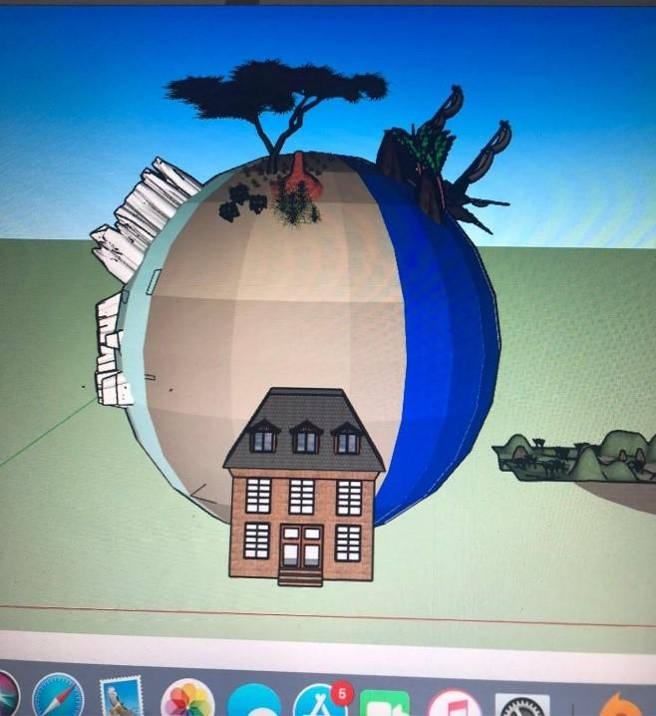
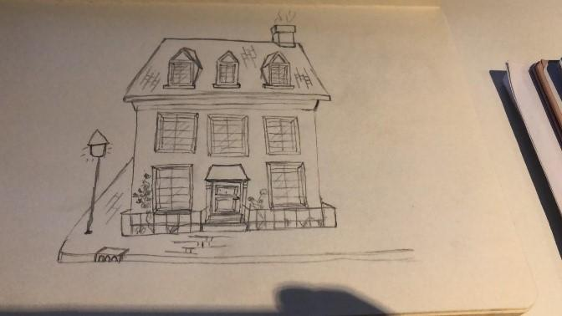

Figuur : digitale schets voor buitenkant attractie
Figuur 4: schets voor buitenkant attractie

DBE-sessie 16 januari 2019:
Aan de visualisatie is ondertussen gewerkt en deze zal verder uitgewerkt worden. In deze sessie wordt de digitale tekening voorgelegd en worden enige veranderingen besproken. Ook is het aan de coach voorgelegd en hebben we goede feedback gekregen over de visualisatie en de locatie. Deze DBE-sessie is er vooral individueel gewerkt en zijn wij vooral bezig geweest met het uitwerken van de attractie. Ook is de taakverdeling van het designrapport gemaakt waar iedereen daarna zelfstandig aan heeft gewerkt.

Workshop/Meeting 22 januari 2019:
In de ochtend was er een workshop over de sell like a boss presentatie. Er was afgesproken dat iedereen bij de workshop aanwezig zal zijn en dat daarna de presentatie in elkaar werd gezet. In de workshop hebben we ook al geoefend met het presenteren en hebben we ook feedback gekregen van medestudenten. Dit ging vooral over de presentatie, maar we kregen ook vragen over de locatie of duurzaamheid waar toen niet goed antwoord op gegeven kon worden. Hierdoor kon er goed gekeken worden naar wat er verwacht wordt bij de echte presentatie en waar goed op voorbereid moet worden.
Na de workshop was er een meeting gepland om de feedback te verwerken in de presentatie. Een deel van de groep is bezig geweest met de presentatie om dat zo goed mogelijk en duidelijk te maken. Omdat er geen daadwerkelijk fysiek prototype wordt gemaakt zal door de presentatie alles duidelijk moeten zijn wat de bezoekers kunnen verwachten wanneer ze in de attractie gaan. Hier zijn veel filmpjes en geluidseffecten voor gebruikt. Ook is de tekening van de wachtrij en buitenkant verder uitgewerkt zodat deze een nog duidelijker beeld zal geven over hoe het eruit komt te zien. In deze meeting zijn ook de tekening en visualisatie afgemaakt. De tekeningen zijn gemaakt en deze maken de wachtrij en buitenkant duidelijk. Ook is er een filmpje gemaakt over het verloop van de achtbaan.

5.9 Conclusie
In dit hoofdstuk is het right prototype uitgelegd. Met de feedback van de doelgroep en medestudenten is er gekeken hoe de attractie het beste zal aansluiten. Het maken van een digitaal prototype was het beste idee om de attractie weer te geven, dit omdat een fysiek prototype te veel afval zal creëren. Er is met Sketchup en Planet Coaster een duidelijke visualisatie gemaakt van de attractie. De attractie zal een snelle achtbaan worden waar een duidelijke boodschap achter zit. De boodschap die gebracht wordt is dat iedereen een steentje bij moet dragen aan het klimaat. Door schokkende beelden zullen de bezoekers geconfronteerd worden met de verschillende problemen die op dit moment in de wereld spelen in verband met klimaatverandering. Er is goed gekeken naar de wensen van de doelgroep en met de combinatie van de snelheid van de achtbaan en de achterliggende boodschap is dit een goede en innovatieve manier om een attractie te maken voor Disney.

6. Storymaking

6.1 Inleiding
In het vorige hoofdstuk is de right prototype toegelicht. De totstandkoming van de uiteindelijke keuze voor een digitaal prototype wordt hierin toegelicht. In dit hoofdstuk wordt de totstandkoming van de storyline, het achterliggende verhaal van de attractie, door middel van de toegepaste co-creatie beschreven. Het gehele proces met betrekking tot het ontstaan van het verhaal en het aanpassen en herschrijven van het verhaal worden toegelicht. In dit hoofdstuk staan ook de karakters en het uitgeschreven verhaal. Evenals de toepassing hiervan in de attractie.

6.2 Hoe is het verhaal tot stand gekomen?
Het proces van de totstandkoming van de storyline heeft plaatsgevonden vanaf het begin van het moduul tot aan het eind van de moduul. Gedurende dit moduul is de storyline meerdere keren aangepast, opnieuw geschreven, herschreven en verbeterd. Dit is gebeurd aan de hand van nieuwe ideeën vanuit het Dreambuilders Inc. team, feedback van de coach, feedback van medestudenten en feedback vanuit de doelgroep. Op deze manier is bij de bepaling van de uiteindelijke storyline co-creatie toegepast.
De eerste stap in het proces werd gezet tijdens het maken van verschillende toekomstscenario's door middel van scenarioplanning. Er zijn door het team meerdere scenario’s gemaakt die uiteindelijk samen hebben geleid tot het gekozen toekomstscenario van het team. De scenario's hebben ook mede geleid tot het de keus voor het koppelen van klimaatverandering aan het verhaal. Daarna is er onderzoek gedaan naar de doelgroep waaruit onze waardepropositie is ontstaan.
Na het doen van dit onderzoek en het opstellen van de waardepropositie kwamen er een aantal belangrijke woorden naar voren die zijn gebruikt van het begin van het proces tot het einde van het proces om de storyline te maken.

De waardepropositie die uiteindelijk bepaald is: “An experience to create memories that stay. Use education together to make leisure activities even better.

Hierop is verder gebouwd aan de storyline richting de Experience Tour die moest worden gemaakt voor de doelgroep in Disneyland Parijs. Tijdens het maken van de tour is er voor het eerst gericht op bepaalde aspecten uit de storyline. Vanaf het begin van dit moduul was het belangrijkste gedeelte uit de gekozen waardepropositie het educatieve aspect, wat steeds terugkwam uit het onderzoek van het team. Na de Experience Tour werd er door het team gewerkt richting de Mad Tea Party. Tijdens de Mad Tea Party moest in een kort tijdsbestek de storyline worden gepresenteerd in de vorm van een beleving die moest worden overgebracht naar de doelgroep. Tijdens de Mad Tea Party is door het team het verhaal getest. Het publiek dat naar de presentatie keek was de doelgroep.

Na het presenteren van de Mad Tea Party is er begonnen aan het ontwikkelen van het concept, in dit geval een attractie. Hier is voor het eerst tijdens het proces door het team besloten om de gekozen storyline aan te passen.
Door een combinatie van nieuwe ideeën binnen het team, feedback van de doelgroep, feedback van de coach, feedback van medestudenten, opnieuw kritisch kijken naar de storyline, onderzoek naar trends & ontwikkelingen in de sector en de randvoorwaarden van de opdrachtgever is de storyline voor een groot deel herschreven richting het opzetten van het uiteindelijke concept. De belangrijkste reden hiervoor was de feedback over de hoeveelheid sprookjeskarakters die voorkomt in de verhaallijn richting de doelgroep en het thema klimaatverandering wat het team wilden toepassen in het concept. Op deze manier is er door co-creatie toe te passen door het team kritisch gekeken naar de storyline en is de storyline een aantal keer aangepast. Dit ook vooral na de feedback van de procescoach op de storyline. Uiteindelijk is de storyline bepaald naar het verhaal wat de rode draad heeft in het uiteindelijke concept van het team, een attractie. Ofwel achtbaan. De definitieve storyline is pas een aantal weken voor het afronden van het proces ontstaan. Dit had als reden dat uit de co-creatie die is toegepast bleek dat de storyline voor de doelgroep soms nog verwarrend was en de kern van het verhaal verloren ging.

6.3 Het verhaal
Er was eens een meisje genaamd Wendy. Zij woonde samen met haar ouders en twee broertjes in een buitenwijk van Londen. Wendy hield ervan om te lezen. Haar favoriete boeken om uit te lezen waren sprookjesboeken. Ze hield van alle spannende avonturen die daarin werden beleefd en dan vooral de magische werelden waarin dit allemaal gebeurde. Dit heeft ze altijd heel erg fascinerend gevonden. Ze droomde daarom ook altijd al dat ze zelf de held was in een van deze sprookjesachtige werelden.

Op een dag kreeg zij een nieuw boek van haar ouders. Bij het krijgen van het boek zou Wendy meteen al merken aan de reactie van haar ouders dat het dit keer misschien een boek zou zijn waarin niet alle sprookjes vanzelfsprekend goed aflopen en alleen maar magie kennen zoals Wendy deze kent vanuit de sprookjes. Vol enthousiasme en nieuwsgierigheid, maar toch ook een beetje zenuwachtig begon Wendy op een avond in haar kamer aan het lezen van haar nieuwe boek. Al snel bleek, inderdaad, dat dit boek een heel eigen verhaal zou hebben… De reis door dit boek zou Wendy meenemen naar een tegenwoordig sprookje. Al zou dit sprookje zo haar eigen wending hebben…

Dit boek ging over werelden die niet zo magisch en sprookjesachtig zouden zijn als dat Wendy gewend was. Wendy kon het van nieuwsgierigheid niet laten om meteen al snel door het boek te bladeren. Hierdoor kwam zij er ook al snel achter dat dit boek anders was. De Lion King zonder mooie flora en fauna en een vergaan dierenrijk? Uitgestrekte Savannes en Scar aan de macht? Neverland dat bijna geen bomen meer telt en niet meer het ooit zo mooie groene landschap kent? Elsa die met haar laatste magische krachten haar ijspaleis probeert te redden van de ondergang doordat deze aan het smelten is?

Hoe kan dit? Waarom? Waarom nu? Vroeg Wendy zich af, na het voor het eerst snel dichtslaan van het boek. Ze besloot om eerst niet verder te lezen in het boek, na het doorbladeren en het hebben van al deze vragen. Het was misschien beter om het boek weg te leggen en eerst maar te gaan slapen.

Wendy was een meisje die veel dromen in haar slaap kende. Het vele lezen van boeken leidde hiertoe, maar ook haar leergierige en nieuwsgierige karakter droeg hieraan bij.

Het lezen in het boek zou in haar droom verdergaan. Het zou een droom worden die haar leven voor altijd zou veranderen en haar magische ideeën een nieuwe wending zou gaan geven…

Haar droom begon met een harde knal… Ging het raam nou open? Een harde koude wind slaat haar slaapkamer binnen. Wendy besluit het raam dicht te doen, maar plotseling merkt ze op dat zij niet meer alleen is in haar slaapkamer. Peter Pan en Tinkerbell verschijnen. Ze maken allebei een indruk op Wendy die ze niet gewend is vanuit de sprookjes die zij kent. Hier moet iets aan de hand zijn? Er klopt iets niet…
Peter Pan en Tinkerbell vragen of Wendy meegaat. De tijd om na te denken heeft Wendy eigenlijk niet. Ze wordt meegenomen door Peter Pan en Tinkerbell. Ze vliegen samen door het raam…

Wendy zou al snel merken dat dit de droom zou worden waarin de werkelijkheid uit haar nieuwe boek zou worden getoond. Peter Pan en Tinkerbell vertellen Wendy dat ze iets willen gaan laten zien wat erg belangrijk is. Niet alleen voor Peter Pan en Tinkerbell of voor Wendy, maar voor iedereen.

Wendy droomde er altijd al van om ooit samen met Peter Pan en Tinkerbell over Neverland te vliegen, maar de vlucht die zij zou gaan maken, had ze zich nooit, zelfs niet in haar dromen, voor kunnen stellen.

Aangekomen in Neverland is alles anders. Wendy wist het uit de sprookjes. Een groen landschap, helder water, mooie planten en bomen en klimaat wat alleen in sprookjes zo mooi zou kunnen zijn. Maar niets van dit alles bleek nog waar te zijn op de plek waar ze aankwamen. Peter Pan en Tinkerbell laten zien wat er is gebeurd. Neverland lijkt zichzelf te zijn verloren. Overstroomde gebieden, kale stukken, dorre gebieden en de kleur van het landschap dat niet klopt. Wendy schrikt en beseft dat dit de droom is die eigenlijk gisteravond is begonnen met het lezen van haar boek. Peter pan en Tinkerbell vertellen Wendy dat ze moeten gaan. Wendy wil eigenlijk blijven, maar Peter Pan en Tinkerbell geven aan dat er haast is en dat er nog zoveel meer is wat Wendy moet zien.

Na een heftige vlucht komen ze in een nieuwe wereld terecht. Al snel herkent Wendy deze wereld. Maar ook meteen weet ze weer dat er hier iets niet klopt. Dit moet Arendelle zijn. Maar… waar is het ooit zo mooie witte landschap? En wat is er gebeurd met het ijspaleis? En wat doet Elsa? Probeert ze te redden wat er nog te redden valt? Heel Arendelle is bijna verdwenen en het ijspaleis van Elsa is aan het smelten en lijkt al bijna niet meer te redden. Peter Pan en Tinkerbell zeggen dat ze moeten gaan. Wendy wil wederom blijven en dringt aan bij Peter Pan en Tinkerbell om Elsa te helpen. We kunnen haar toch niet aan haar lot overlaten? Alles vergaat, we moeten iets doen! Maar toch nemen Peter Pan en Tinkerbell haar mee, omdat er nog zoveel meer is om te zien…

Opnieuw brengt een heftige vlucht Wendy naar een nieuw landschap. Komen ze nou terecht in het dierenrijk? Wendy weet het niet zeker. Peter Pan en Tinkerbell wijzen Wendy op iets in de verte. Ze vliegen ernaartoe. Wendy weet het nu zeker. Dit moet de Lion King zijn. Maar waar zijn alle dieren? Waar is het groen? Waar is de blauwe lucht en het groene landschap? Kijk Wendy, het zijn Timon en Pumba!

Timon en Pumba vragen Wendy, Peter Pan en Tinkerbell of ze meegaan om te kijken wat er allemaal aan de hand is in hun wereld. Ze hebben nogal haast en op dat moment struikelen Timon en Pumba over afval wat overal op de grond ligt. Wat willen jullie eigenlijk laten zien? Vraagt Wendy aan Timon en Pumba. Wendy merkt aan Peter Pan en Tinkerbell dat zij eigenlijk wel al wisten wat Timon en Pumba willen laten zien. Wendy ziet Scar staan in de verte. In het sprookje komt uiteindelijk toch alles goed? Scar heeft een gemene houding. Hij vertelt op een beangstigende manier aan Peter Pan, Tinkerbell en Wendy dat de ooit zo mooie, rustige, vreedzame en groene wereld niet meer is wat het is geweest en dat hij aan de macht is in dit land. De uitgestrekte en uitgedroogde wereld is volgens Scar niet alleen de realiteit maar ook de toekomst. Peter Pan en Tinkerbell wijzen Wendy op vuur wat hun kant op komt. Ze maken duidelijk dat ze nu echt moeten gaan en dat er misschien niks meer te doen valt…

Peter Pan en Tinkerbell vertellen Wendy dat er misschien nog een plek is waar hoop is en waar Wendy wel iets kan doen. Zou Wendy hier eindelijk de kans krijgen om iets te doen aan al deze ellende? Wendy gaat met Peter Pan en Tinkerbell mee en via een laatste heftige vlucht komen ze bij een nieuwe plek terecht. Wendy ziet in de verte een plantje staan.
Peter Pan en Tinkerbell nemen Wendy mee hiernaartoe.
Ze vertellen Wendy dat er een laatste kans is om iets te doen aan de werelden die Wendy gezien heeft. Peter Pan en Tinkerbell vertellen dat ze hun laatste magische krachten zullen gebruiken om het plantje te laten groeien, maar dat ze dit alleen niet kunnen zonder de hulp van Wendy. Maar wat moet ik dan doen? Peter pan en Tinkerbell hebben de liefde van Wendy voor de planeet nodig om toe te voegen aan hun eigen laatste magische krachten. De liefde die Wendy heeft, zal genoeg moeten zijn om de plant te laten groeien en te tonen dat er nog hoop is.

Tinkerbell gooit haar laatste pixie dust en Peter Pan vraagt Wendy om al haar liefde te geven en neemt haar mee. Op dat moment schiet het plantje de lucht in. Wendy, Peter Pan en Tinkerbell vliegen met een enorme snelheid naar boven. Mee met de groei van het plantje. Er volgt een moment van magie waarbij Wendy lijkt te beseffen dat zij iets heeft kunnen bijdragen aan het terugbrengen van de magie in de ooit zo mooie sprookjeswerelden zoals zij die kende.

Op dat moment schrikt Wendy wakker uit haar droom. Ze vraagt zich af waar ze is. Ze zit rechtovereind in bed op haar kamer en voelt zich zoals ze zich nog nooit eerder heeft gevoeld. Ze beseft wat zij net heeft meegemaakt in haar droom en dat er nu iets nodig is om te doen aan de wereld. Dat mensen de wereld aan het verwaarlozen zijn op deze manier en dat de wereld natuurlijk geen sprookje is, maar dat de magie zo wel verdwijnt. De liefde die Wendy heeft gegeven in haar droom moet toch hebben bijgedragen aan een betere wereld. Maar ze kon het ook niet alleen. Het moet ook samen gebeuren. Een verschrikkelijk idee om de wereld zo te zien. Ze beseft zich dat dit het moment is om de liefde die de mens heeft te geven aan de aarde om deze te redden…

6.3.1 Karakters
De karakters in het verhaal zijn Peter Pan, Tinkerbell, Wendy, Elsa, Timon & Pumba, Simba en Scar.

6.4 Toepassing
Scene 1: In de wachtrij
Bezoekers lopen naar binnen door een gang van een huis, dit is het startpunt van de wachtrij. Naar het idee van het huis uit de film Peter Pan. De bezoeker krijgt in de wachtrij het gevoel door een huis te lopen. Er wordt oud Engelse en ‘’uplifiting’’ sprookjesmuziek afgespeeld. De bezoeker gaat via een trap naar boven en komt binnen in een nieuwe ruimte. In de gang en op de trap zullen in plaats van (in de film) oud London, hints te zien zijn die te maken hebben met klimaatverandering. Dit zijn bijvoorbeeld afbeeldingen van afval op straat, ontbossing en smeltende ijskappen. Boven aangekomen staat een medewerker voor een deur te wachten. Dit is de deur naar de slaapkamer van Wendy. De medewerker doet voor de groep die naar binnen gaat de deur open en de bezoeker komt in een slaapkamer terecht. De wachtrij gaat hier verder.
- Voelen; Warmte, huiselijk
- Horen; Engelse muziek, stadsgeluiden
- Zien; Binnenkant van het huis, aanwijzingen naar klimaatverandering (thema attractie)
- Ruiken: Huiselijke geuren (Open haard, geurkaarsjes)

Emotie:
- Opgewekt
- Nieuwsgierig
- Spanning
- Nerveus
- Vertrouwd

Scene 2:in de wachtrij / pre show
De bezoekers komen nog in de wachtrij binnen in een slaapkamer. Dit zal een huiselijke, warme, donkere en sfeervolle ruimte zijn (naar het idee van de slaapkamer van Wendy in de film) waarin ze in een groep (afhankelijk van het aantal karretjes om in te stappen in de attractie) kijken naar een geprojecteerde Wendy die een verhaal voorleest vanuit haar bed. De bezoeker krijgt het gevoel dat ze bij Wendy in de kamer zitten en Wendy het verhaal beleeft in haar kamer. Het verhaal wordt geprojecteerd in de ruimte aan de hand van de storyline. Na het vertellen van het verhaal neemt een medewerker van de attractie de bezoeker mee door een deur wanneer ze in een ruimte komen om in de karretjes te stappen.
- Voelen; Houten vloer, warme sfeer
- Horen; Slaapliedje, nachtgeluiden
- Zien; Slaapkamer, kleuren blauw en geel (nacht, sterren en dromen), geprojecteerde storyline
- Ruiken; Slaapkamer geur (Boekengeur, slaapkamer, geurkaarsen, huiselijk)
Emotie:
- Verbazing
- Verrassing
- Nerveus
- Gespannen
- Bewustwording

Scene 3: instappen in de attractie/begin attractie
Bezoekers stappen in een karretje in groepen van 4 (gezin per karretje). De attractie begint en de bezoeker staat nog stil. De karretjes staan in een donkere ruimte klaar voor een groot raam. Door het raam komt wind en koude lucht. Er zijn sterren te zien. Dan komen Peter Pan en Tinkerbell geprojecteerd aanvliegen. Het verhaal speelt zich verder af aan de hand van de storyline. Geprojecteerd aan de bezoekers. In de storyline gaat Wendy vliegend mee door een raam met Peter Pan en Tinkerbell. De bezoekers zullen in het karretje door het raam gaan. Dit is tevens de start van de achtbaan. Middels een harde windvlaag (koude wind) en een de eerste heftige ervaring (looping) gaat de bezoeker naar de eerste wereld.
- Voelen; Nevel, harde wind, Kou (buiten, nacht)
- Horen; Nachtgeluiden, harde windgeluiden
- Zien; Reis naar Neverland door middel van eerste looping, geprojecteerde verhaal
- Ruiken; Koude lucht
Emotie:
- Nerveus
- Gespannen
Scene 4: in de attractie (Neverland)
De bezoekers komen na een aantal seconden te vliegen in de eerste looping terecht. Dit is de eerste heftige ervaring in de achtbaan. De bezoeker zal aan de hand van de verwachtingen denken dat ze meteen in het ‘’normale’’ Neverland terecht zullen komen. Na de looping komen de bezoekers terecht in Neverland. In Neverland aangekomen, merkt de bezoeker meteen dat er iets niet klopt in de ‘’sprookjeswereld’’. Er is namelijk magie verdwenen uit de sprookjeswereld van Peter Pan. De bedoeling is dat de bezoeker voor het eerst een gevoel krijgt dat er iets niet klopt aan de sprookjeswereld. Het verhaal gaat hier geprojecteerd verder aan de hand van de storyline. Het landschap is van Neverland is anders dan de verwachting van de bezoeker (ontbossing, droogte etc.) en de karakters stralen een verslagen houding uit.
- Voelen; Wind, droge lucht
- Horen; Windgeluiden (zachte wind)
- Zien; Neverland waar de magie is verdwenen aan de hand van de storyline
- Ruiken; Geur van ontbossing, bosbranden, droge lucht
Emotie:
- Verbazing
- Spanning
- Schrik
- Verwondering

Scene 5: in de attractie (Neverland)
De karakters (Peter Pan en Tinkerbell) brengen dit gevoel ook over naar de bezoekers door de lichaamstaal en door uit te spreken dat zij hun eigen wereld niet herkennen aan de hand van de storyline. Peter Pan en Tinkerbell hebben een dialoog over de wereld die zei zo niet meer herkennen en stralen uit dat ze in paniek zijn. Dit wordt geprojecteerd aan de hand van de storyline. Er wordt hier voor het eerst naar de bezoeker een beeld geschetst dat de magie uit de sprookjes is verdwenen.
- Voelen; Koude lucht
- Horen; -
- Zien; Paniek in de houding van de karakters
- Ruiken; -
Emotie:
- Teleurstelling
- Verbazing
- Verwondering
Scene 6: in de attractie (Arendelle)
De attractie gaat verder en de bezoekers komen terecht in een nieuwe wereld. Dit gebeurt door een nieuwe looping waar de attractie door heen gaat. Peter pan en Tinkerbell nemen de bezoekers mee verder op reis en vertellen dat de rest van de ooit zo magische sprookjeswereld in gevaar is. Ze komen terecht in Arendelle. De achtbaan maakt een looping waardoor de bezoeker in Arendelle terecht komt. Er is een harde (ijs) knal de horen waarin een effect te ervaren is alsof een ijsberg smelt. Meteen na de stop komt Elsa (ijskoningin) voor het eerst in de attractie naar voren.
De bezoeker ziet recht voor zich (geprojecteerd voor de karretjes) Elsa, die net als Peter Pan en Tinkerbell in de vorige scène, een verslagen indruk maakt op de bezoeker. De bezoekers zien een Arendelle wat aan het smelten is. Elsa vertelt en laat zien dat zij haar ijskrachten kwijt is doordat de aarde opwarmt en haar (ijs)wereld langzaam verloren gaat op deze manier. Er wordt geprojecteerd dat het ijspaleis van Elsa aan het smelten is. Er wordt in dit deel een beeld geschetst dat de magie uit het sprookje is verdwenen. De mensheid heeft geen liefde meer voor de planeet.
- Voelen; Koude lucht, ijs, harde wind
- Horen; (Ijs)knal, harde wind, gierende geluiden
- Zien; Veranderend landschap Arendelle (smeltende aarde, ijskappen)
- Ruiken; Koude lucht, geur van sneeuw
Emotie:
- Teleurstelling
- Verbazing
- Verwondering

Scene 7: in de attractie (Lion King)
De bezoeker gaat verder in de attractie. Er is nogmaals een heftige looping waarin van Arendelle over wordt gegaan naar het land van de Lion King. De bezoeker komt na de looping terecht in het land van de Lion king waarin de achtbaan meteen een langzaam stuk kent. In dit stuk wordt een scène geprojecteerd waarin Timon en Pumba te zien zijn. Hierin vragen Timon en Pumba de bezoeker of zij meegaan naar ‘’hun land’’ als Timon en Pumba willen vertrekken struikelen zij over afval wat op de grond ligt. Als ze op staan na het struikelen over afval zien zij in de verte de savannah van de Lion King. De bezoeker ziet dat het land van de Lion King (Savannahs, bergen, droogte, vuur) net als Neverland en Arendelle aan het vergaan is. Op dit punt in de achtbaan rijden de bezoekers langzaam door de achtbaan. Na de stop komt Scar (Lion King) voor het eerst in beeld. Dit wordt geprojecteerd. Scar heeft een gemene houding. Hij vertelt op een beangstigende manier aan Peter Pan, Tinkerbell en Elsa dat de ooit zo mooie, rustige, vreedzame en groene wereld niet meer is wat het is geweest en dat hij aan de macht is in dit land. De bezoekers zien een uitgestrekte en uitgedroogde wereld. (Klimaatverandering) met het idee van de film) er is droogte te zien en af en toe vuur. Er is een special effect waarbij er langs een stuk van de wereld die in brand staat wordt gegaan. Scar heeft de magie van de ooit regerende Leeuwenkoning overgenomen en deze op een negatieve manier gebruikt(regeert).
- Voelen; Wind, Warmte van vuur
- Horen; Vuurgeluiden, brandende geluiden, verguizende wind
- Zien; Paniek, Vergaande landschap
- Ruiken; Vuur, Droge lucht
Emotie:
- Teleurstelling
- Verbazing
- Verwondering

Scene 8: in de attractie / einde attractie
De bezoekers zien in de verte op de savanne ‘’het laatste plantje op aarde’’ staan. De achtbaan brengt de bezoekers op snelheid naar het plantje toe. Peter Pan en Tinkerbell gebruiken hun laatste krachten (pixidust om over het plantje te gooien). Samen met de liefde die Wendy geeft begint hierdoor het plantje te groeien. Het plantje groeit met grote snelheid de lucht in tot een hele grote plant. De bezoekers rijden in de achtbaan mee met de groei van het plantje. Dit gebeurd in de vorm van een spiraal tijdens de achtbaan. De bezoeker heeft de ervaring tijdens het omhoog gaan met de achtbaan dat de wereld weer veranderd in een mooie groene wereld. Dit gebeurt door effecten toe te passen waarbij het landschap van de drie werelden weer veranderd naar een normale ‘’mooie’’ wereld. De bezoeker kijkt vanaf boven (de top van de plant) neer op de drie werelden die eerder in de achtbaan bijna vergaan waren. De laatste magie van Peter Pan, Tinkerbell, de liefde voor de planeet en de groeiende plant zorgt ervoor dat de magie (goed klimaat) weer terug komt. Dan gaat de achtbaan weer voor de laatste keer naar beneden om weer langzaam te eindigen bij het punt waar de bezoekers uitstappen.
- Voelen; Harde wind, warmte
- Horen; Geluid harde wind, geluid van pixidust strooien
- Zien; Geprojecteerde verhaal van de plant, mooie groene wereld
- Ruiken; Geur van flora en fauna
Emotie:
- Geluk
- Bewustwording
- Hoop
Scene 9: uitloop attractie / winkel
De achtbaan komt hier tot een einde op een punt waar de bezoekers uit de karretjes gaan stappen. De bezoekers lopen door een gang (uitgang) waar om de bezoeker heen wordt geprojecteerd dat alle magie terug is in de sprookjes. (Zowel de figuren van de sprookjes hebben hun magie terug als dat de magie in de werelden is teruggekeerd aan de hand van de storyline). De boodschap wordt geprojecteerd verteld door Wendy zoals in de storyline. De boodschap wordt nogmaals overgebracht dat het belangrijk is om liefde voor elkaar en de planeet te hebben en deze ook te geven en dat deze nodig is om de normale wereld en de sprookjeswereld te behouden zoals deze nu is. Hierna kan er ook een foto worden gekocht die is gemaakt in de attractie.
- Voelen; -
- Horen; Disney-muziek, hoopvolle muziek
- Zien; Projectie van terugkerende magie, mooie werelden, foto balie
- Ruiken; Natuur
Emotie:
- Bewustwording
- Hoop

7. Transformatie model

7.1 Inleiding
In dit hoofdstuk wordt het transformatie model beschreven door alle hoofdstukken samen Rough Prototying, Right prototyping, rapid prototyping en de storyline toe te voegen is er een model ontworpen die ook ook in bijlage 7.1 te vinden is. Het transformatiemodel is tot stand gekomen door middel van het kijken naar voorbeelden van de vorige fases. In het transformatie model worden de onderdelen van het transformatie model uitgelegd wat er met de attractie allemaal van toepassing is in de attractie

7.2 Verantwoording Transformatie model
Het transformatie model hebben wij voorgelegd om nogmaals feedback te krijgen op de puntjes aan te scherpen. Wij hebben beschreven welke emotionele beleving er is en wat voor instrumenten er van toepassing zijn. Wij hebben als feedback gekregen dat wij duidelijker moeten beschrijven wat voor muziek precies er gedraaid word zoals geen sfeermuziek maar Engelse muziek en stad geluiden.

7.3 Transformatie model uitwerking
- Vooraf (thuis & zicht op attractie)
De deelnemers worden nieuwsgierig en enthousiast gemaakt door behulp van trailers, reclames en promotiefilmpjes. Ze zien een filmpje waarin je een vliegende peter pan ziet die vliegt over Londen maar ook over andere werelddelen. Hierdoor worden de bezoeker nieuwsgierig gemaakt en zijn ze benieuwd wat ze zien in de attractie. De bezoeker staat voor de attractie en zien een groot huis met een ouderlijk sfeerimpressie achter het huis zien ze een grote wereld vol.

Deelnemers: | De deelnemers enthousiast en nieuwsgierig laten maken d.m.v. video’s en reclame op Sociaal media platformen. Bezoekers zien een vliegende peter pan door London.
Emotionele beleving van deelnemers: | Nieuwsgierig, enthousiast
Instrumenten: | Trailer, reclames, promotievideo’s
Dramatisch effect: | Stilte
Niveau van opwinding: | Op gemak

- Overgang (binnenkomst attractie)
Wanneer de bezoekers binnen komen in het huis krijgen ze een belevenis van een warm huiselijk gevoel waarin ze meegenomen worden met Engelse muziek en stadsgeluiden van veraf. Ze zien door de ramen Londen bij nacht en veraf zien ze de Tower Bridge en de big ben. Wanneer de bezoekers goed opletten ruik je de open haard en geurkaarsjes overal door het huis. De bezoekers zien bij binnenkomst een gang waarbij ze uit kunnen kijken door de ramen naar Londen.

Deelnemers: | Bezoekers lopen het huis binnen door een gang, waarbij ze uit kunnen kijken op de stad London. Gaat via een trap naar boven in een nieuwe ruimte. Ze worden door een medewerker naar binnen begeleid.
Emotionele beleving van deelnemers: | Opgewekt, nieuwsgierig, spanning, nerveus en vertrouwd.
Instrumenten: | Voelen; Warmte, huiselijk  Horen; Engelse muziek, stadsgeluiden  Zien; London bij nacht (Towerbridge, Big Ben), door een huis lopen  Ruiken: Open haard, geurkaarsjes
Dramatisch effect: | Stilte
Niveau van opwinding: | Activeren

- Introductie en verandering (wachtrij)
De bezoekers komen na de lange gang met ramen met uitzicht van Londen in een wachtrij terecht. De bezoeker gaat met een zigzag rij door het huis en zien de woonkamer, keuken en komen terecht bij de trap. Door de trap te nemen naar boven komen de bezoekers terecht voor de deur van de slaapkamer van Wendy. De wachtrij is opgewekt en nieuwsgierigheid een belangrijke emotie. Vol verbazing worden de verrassende bezoekers steeds gespannener van wat er gaat gebeuren. In de gang/ wachtrij zullen hints te zien zijn en te maken hebben met het thema van de attractie klimaatverandering.

Deelnemers: | De bezoekers komen na de lange gang met ramen met uitzicht van Londen in een wachtrij terecht. De bezoeker gaat met een zigzag rij door het huis en zien de woonkamer, keuken en komen terecht bij de trap. In de gang/ wachtrij zullen hints te zien zijn en te maken hebben met het thema van de attractie klimaatverandering.
Emotionele beleving van deelnemers: | Opgewekt, Nieuwsgierig, Spanning, Nerveus, Vertrouwd
Instrumenten: | Voelen; Warmte, huiselijk  Horen; Engelse muziek, stadsgeluiden  Zien; Binnenkant van het huis, aanwijzingen naar klimaatverandering (thema attractie)  Ruiken: Huiselijke geuren (Open haard, geurkaarsjes)
Dramatisch effect: | Stilte
Niveau van opwinding: | Activeren

- Obstakel en crisis (Begin achtbaan)
Boven aangekomen staat een medewerker voor een deur te wachten. Dit is de deur naar de slaapkamer van Wendy. De medewerker doet voor de groep die naar binnen gaat de deur open en de bezoeker komt in een slaapkamer terecht. De bezoekers voelen nevel en koude lucht komen door het openstaande raam. Ze horen avontuurlijke muziek van peter pan en zien de sterren aan de hemel. Hier begint de attractie en de bezoekers staan nog stil.

Deelnemers: | De deur naar de slaapkamer van Wendy. De medewerker doet voor de groep die naar binnen gaat de deur open en de bezoeker komt in een slaapkamer terecht. De bezoekers voelen nevel en koude lucht komen door het openstaande raam
Emotionele beleving van deelnemers: | Opgewekt, Nieuwsgierig, Spanning, Nerveus, Vertrouwd
Instrumenten: | Voelen; Warmte, huiselijk  Horen; Engelse muziek, stadsgeluiden  Zien; Binnenkant van het huis, aanwijzingen naar klimaatverandering (thema attractie)  Ruiken: Huiselijke geuren (Open haard, geurkaarsjes)
Dramatisch effect: | Stilte
Niveau van opwinding: | Activeren

- Obstakel en crisis (Instappen achtbaan)
De bezoekers stappen in de Big Dipper achtbaan en doordat de bezoekers liggen hebben ze een zwevend gevoel. Wanneer de achtbaan vol is komt peter pan aanvliegen door het raam en vraagt de bezoekers om mee te gaan. De achtbaan begint en de bezoekers vliegen mee door een raam met Peter Pan en Tinkerbell. De bezoekers zullen in het karretje door het raam gaan. Dit is tevens de start van de achtbaan.

Deelnemers: | De bezoekers stappen in de Big Dipper achtbaan en doordat de bezoekers liggen hebben ze een zwevend gevoel. Wanneer de achtbaan vol is komt peter pan aanvliegen door het raam en vraagt de bezoekers om mee te gaan
Emotionele beleving van deelnemers: | Nerveus, Gespannen
Instrumenten: | Voelen; Nevel, harde wind, Kou (buiten, nacht)  Horen; Nachtgeluiden, harde windgeluiden  Zien; Reis naar Neverland door middel van eerste looping, geprojecteerde verhaal  Ruiken; Koude lucht
Dramatisch effect: | Stilte
Niveau van opwinding: | Activeren

- Confrontatie looping 1 Londen
De bezoekers vliegen over London, maken een looping. De bezoeker verwacht in het “normale” Neverland te komen er aangekomen merkt de bezoeker meteen dat er iets niet klopt. Het landschap is minder groen en de karakters zien er verslagen uit. Na de looping komen de bezoekers terecht in Neverland. In Neverland aangekomen, merkt de bezoeker meteen dat er iets niet klopt in de ‘’sprookjeswereld’’. Er is namelijk magie verdwenen uit de sprookjeswereld van Peter Pan. De bedoeling is dat de bezoeker voor het eerst een gevoel krijgt dat er iets niet klopt aan de sprookjeswereld. Het verhaal gaat hier geprojecteerd verder aan de hand van de storyline. Het landschap is van Neverland is anders dan de verwachting van de bezoeker (ontbossing, droogte etc.) en de karakters stralen een verslagen houding uit. De bezoekers hebben een verbazend gevoel en zijn verast dat het landschap niet het zelfde is ook de wind is hard en de geur van ontbossing is sterk.

Deelnemers: | De bezoekers vliegen over London, maken een looping. De bezoeker verwacht in het “normale” Neverland te komen er aangekomen merkt de bezoeker meteen dat er iets niet klopt. Het landschap is minder groen en de karakters zien er verslagen uit. Na de looping komen de bezoekers terecht in Neverland.
Emotionele beleving van deelnemers: | Teleurstelling  Verbazing  Verwondering
Instrumenten: | Voelen; wind  Horen; windgeluiden  Zien: Neverland waar de magie is verdwenen  Ruiken: geur van ontbossing
Dramatisch effect: | shock
Niveau van opwinding: | Erg activeren

- Confrontatie looping 3 Arendelle
De attractie gaat verder en de bezoekers komen terecht in een nieuwe wereld. Dit gebeurt door een nieuwe looping waar de attractie door heen gaat. Peter pan en Tinkerbell nemen de bezoekers mee verder op reis en vertellen dat de rest van de ooit zo magische sprookjeswereld in gevaar is. Ze komen terecht in Arendelle. De achtbaan maakt een looping waardoor de bezoeker in Arendelle terecht komt. Er is een harde (ijs) knal de horen waarin een effect te ervaren is alsof een ijsberg smelt. Meteen na de stop komt Elsa (ijskoningin) voor het eerst in de attractie naar voren. De bezoeker ziet recht voor zich (geprojecteerd voor de karretjes) Elsa, die net als Peter Pan en Tinkerbell in de vorige scène, een verslagen indruk maakt op de bezoeker. De bezoekers zien een Arendelle wat aan het smelten is. Elsa vertelt en laat zien dat zij haar ijskrachten kwijt is doordat de aarde opwarmt en haar (ijs)wereld langzaam verloren gaat op deze manier. Er wordt geprojecteerd dat het ijspaleis van Elsa aan het smelten is. Er wordt in dit deel een beeld geschetst dat de magie uit het sprookje is verdwenen. De mensheid heeft geen liefde meer voor de planeet.

Deelnemers: | De attractie gaat verder en de bezoekers komen terecht in een nieuwe wereld. Dit gebeurt door een nieuwe looping waar de attractie door heen gaat. De achtbaan maakt een looping waardoor de bezoeker in Arendelle terecht komt. Er is een harde (ijs) knal de horen waarin een effect te ervaren is alsof een ijsberg smelt. De bezoeker ziet recht voor zich (geprojecteerd voor de karretjes) Elsa, die net als Peter Pan en Tinkerbell in de vorige scène, een verslagen indruk maakt op de bezoeker. De bezoekers zien een Arendelle wat aan het smelten is.
Emotionele beleving van deelnemers: | Teleurstelling  Verbazing  Verwondering
Instrumenten: | Voelen; Koude lucht, ijs, harde wind  Horen; (Ijs)knal, harde wind, gierende geluiden  Zien; Veranderend landschap Arendelle (smeltende aarde, ijskappen)  Ruiken; Koude lucht, geur van sneeuw
Dramatisch effect: | shock
Niveau van opwinding: | Erg activeren

- Confrontatie (looping) 4 Lion King
De bezoeker gaat verder in de attractie. Er is nogmaals een heftige looping waarin van Arendelle over wordt gegaan naar het land van de Lion King. De bezoeker komt na de looping terecht in het land van de Lion king waarin de achtbaan meteen een langzaam stuk kent. In dit stuk wordt een scène geprojecteerd waarin Timon en Pumba te zien zijn. De bezoeker ziet dat het land van de Lion King (Savannahs, bergen, droogte, vuur) net als Neverland en Arendelle aan het vergaan is. Op dit punt in de achtbaan rijden de bezoekers langzaam door de achtbaan. Na de stop komt Scar (Lion King) voor het eerst in beeld. De bezoekers zien een uitgestrekte en uitgedroogde wereld. (Klimaatverandering) met het idee van de film) er is droogte te zien en af en toe vuur. Er is een special effect waarbij er langs een stuk van de wereld die in brand staat wordt gegaan. Scar heeft de magie van de ooit regerende Leeuwenkoning overgenomen en deze op een negatieve manier gebruikt.

Deelnemers: | De bezoeker gaat verder in de attractie. Er is nogmaals een heftige looping waarin van Arendelle over wordt gegaan naar het land van de Lion King. De bezoeker komt na de looping terecht in het land van de Lion king waarin de achtbaan meteen een langzaam stuk kent. De bezoeker ziet dat het land van de Lion King (Savannahs, bergen, droogte, vuur) net als Neverland en Arendelle aan het vergaan is. Op dit punt in de achtbaan rijden de bezoekers langzaam door de achtbaan. Na de stop komt Scar (Lion King) voor het eerst in beeld. Dit wordt geprojecteerd. Scar heeft een gemene houding. Hij vertelt op een beangstigende manier aan Peter Pan, Tinkerbell en Elsa dat de ooit zo mooie, rustige, vreedzame en groene wereld niet meer is wat het is geweest en dat hij aan de macht is in dit land. De bezoekers zien een uitgestrekte en uitgedroogde wereld. (Klimaatverandering) met het idee van de film) er is droogte te zien en af en toe vuur. Er is een special effect waarbij er langs een stuk van de wereld die in brand staat wordt
Emotionele beleving van deelnemers: | Teleurstelling  Verbazing  Verwondering
Instrumenten: | Voelen; Wind, Warmte van vuur  Horen; Vuurgeluiden, brandende geluiden, verguizende wind  Zien; Paniek, Vergaande landschap  Ruiken; Vuur, Droge lucht
Dramatisch effect: | shock
Niveau van opwinding: | Erg activeren

- Climax
De bezoekers zien in de verte op de savanne ‘’het laatste plantje op aarde’’ staan. De achtbaan brengt de bezoekers op snelheid naar het plantje toe. Peter Pan en Tinkerbell gebruiken hun laatste krachten (pixidust om over het plantje te gooien). Samen met de liefde die Wendy geeft begint hierdoor het plantje te groeien. Het plantje groeit met grote snelheid de lucht in tot een hele grote plant. De bezoekers rijden in de achtbaan mee met de groei van het plantje. Dit gebeurd in de vorm van een spiraal tijdens de achtbaan. De bezoeker heeft de ervaring tijdens het omhoog gaan met de achtbaan dat de wereld weer veranderd in een mooie groene wereld. Dit gebeurt door effecten toe te passen waarbij het landschap van de drie werelden weer veranderd naar een normale ‘’mooie’’ wereld. De bezoeker kijkt vanaf boven (de top van de plant) neer op de drie werelden die eerder in de achtbaan bijna vergaan waren.

Deelnemers: | De achtbaan brengt de bezoekers op snelheid naar het plantje toe. Dit gebeurd in de vorm van een spiraal tijdens de achtbaan. De bezoeker heeft de ervaring tijdens het omhoog gaan met de achtbaan dat de wereld weer veranderd in een mooie groene wereld. Dit gebeurt door effecten toe te passen waarbij het landschap van de drie werelden weer veranderd naar een normale ‘’mooie’’ wereld. De bezoeker kijkt vanaf boven (de top van de plant) neer op de drie werelden die eerder in de achtbaan bijna vergaan waren.
Emotionele beleving van deelnemers: | Geluk  Bewustwording  Hoop
Instrumenten: | Voelen; Harde wind, warmte  Horen; Geluid harde wind, geluid van pixidust strooien  Zien; Geprojecteerde verhaal van de plant, mooie groene wereld  Ruiken; Geur van flora en fauna
Dramatisch effect: | shock
Niveau van opwinding: | Erg activeren

- Oplossing
De achtbaan komt hier tot een einde op een punt waar de bezoekers uit de karretjes gaan stappen. De bezoekers lopen door een gang (uitgang) De boodschap wordt nogmaals overgebracht dat het belangrijk is om liefde voor elkaar en de planeet te hebben en deze ook te geven en dat deze nodig is om de normale wereld en de sprookjeswereld te behouden zoals deze nu is. De bezoekers komen terecht in de souvenirshop.

Deelnemers: | De bezoekers lopen door een gang (uitgang) de boodschap wordt door hint nog een keer overgebracht en ze komen aan bij de souvenirshop.
Emotionele beleving van deelnemers: | Verwonderd, opgewekt, opheldering
Instrumenten: | Voelen; Liefde  Horen; blije muziek  Zien: de wereld verbeteren  Ruiken: bloemen, natuur.
Dramatisch effect: | Stilte
Niveau van opwinding: | Rust

- Vervolging (souvenirshop en foto)
Na de attractie kan er een foto worden gekocht bij een servicedesk. Tijdens de attractie is er namelijk een onverwacht fotomoment geweest. De foto kan bewaard worden als herinnering. De mensen zijn zich bewust geworden van de toestand tegenwoordig. Einde, attractie hebben de bezoekers een beeld van de wereld als ze nu niet gaan veranderen. Door de rit is het de bedoeling dat ze bewust worden van het klimaat.

Deelnemers: | Einde, attractie hebben de bezoekers een beeld van de wereld als ze nu niet gaan veranderen. Door de rit is het de bedoeling dat ze bewust worden van het klimaat.
Emotionele beleving van deelnemers: | Tevredenheid, blijdschap, voldoening en leerzaam, bewustwording
Instrumenten: | Horen; blije rustige muziek  Zien: fotoscherm, duurzame spullen  Ruiken: Vanille
Dramatisch effect: | stilte
Niveau van opwinding: | Rust

Conclusie

In dit hoofdstuk is het transformatie model uitgelegd en zijn de kopjes: Deelnemers, Emotionele beleving van deelnemers, instrumenten, dramatische effect en niveau van opwinding in een tabel samengevoegd. Hierdoor is er een beter overzicht gevormd en uitgelegd wat de bezoekers. In dit hoofdstuk is er ook besproken hoe de co-creatie is toegepast en waar de organisatie nog specifieker naar gekeken heeft.

8. Co-creatie

8.1 Inleiding
In de voorgaande hoofdstukken is er laten zien hoe de prototypes tot stand zijn gekomen en is er argumentatie gegeven voor de keuzes die gemaakt zijn. Deze keuzes had het team niet kunnen maken zonder de doelgroep. Gezamenlijk met de doelgroep is er dan ook tot een eindproduct gekomen.

Om de attractie zo goed mogelijk in elkaar te zetten en hierbij ook de juiste aspecten toe te passen, is er gebruik gemaakt van co-creatie. Bij co-creatie wordt de doelgroep geïnformeerd en betrokken bij het proces van het project. Dit is gedaan op verschillende manieren. Er zijn enquêtes gemaakt aan het begin van het proces. Hierin werd gevraagd aan de doelgroep wat hun wensen waren voor Disney en wat ze graag in een attractie zien. Hierdoor werd er een duidelijker beeld gemaakt over de wensen van de doelgroep.
Tijdens en na het ontwikkelen van de storyline en vormgeving is er meerdere keren gecommuniceerd met de doelgroep. Met de mening en ideeën van de doelgroep werd uiteindelijk het eindproduct ontwikkeld.

8.2 Theorie
Co-creatie is een vorm van samenwerking, waarbij alle deelnemers invloed hebben op het proces en het resultaat van dit proces. Het is een begrippenkader en een ontwerpmethode dat meer bewustwording creëert bij organisaties en teams (Rooijen, 2020).
Voor het toepassen van co-creatie zijn verschillende modellen te vinden. Het model dat in dit proces gekozen is voor de co-creatie wordt hieronder verder toegelicht.

8.2.1 Prototyping canvas
Prototyping kan in veel fasen van het ontwerptraject worden gebruikt, met verschillende doeleinden. Het kan worden gebruikt om te achterhalen of iets technisch haalbaar is (een 'engineering'-prototype), of uw ontwerpideeën er goed uitzien en aanvoelen en voldoen aan de ontwerpcriteria, of dat uw ideeën resoneren met klanten (een' validatie'-prototype) (Design a better business). Dit canvas wordt gebruikt voor co-creatie en deze is ook gebruikt tijdens het co-creatie proces voor de attractie. Het ingevulde canvas is te vinden in bijlage 8.1

Om het canvas in te vullen moeten er verschillende vragen worden beantwoord en een aantal stappen worden doorlopen. Deze worden hieronder verder uitgelegd.

Stap 1: Voor je begint
Om te beginnen moet er een comfortabele werkplek gezocht worden voor het invullen van het canvas. Neem alle relevante bestanden mee, zoals eerder ingevulde canvassen. Stel ook vast met wie je de co-creatie wil creëren.

Stap 2: Waarde propositie
Het is van belang dat de waarde propositie meegenomen wordt in het invullen van het prototype canvas. Dit kan in de vorm van een waarde propositie op zich, maar dit kan ook in de vorm van het value proposition canvas. De methode maakt niet uit, zolang de waardepropositie maar duidelijk geformuleerd wordt.

Stap 3: Prototype canvas
Om te beginnen wordt het vakje met ‘customer’s job to be done’ ingevuld. Hier staat precies in wie de doelgroep is. Daarna wordt er verder gewerkt in het vakje ‘customer’s benefits’, waar ingevuld wordt wat de doelgroep graag wil. Het derde punt in het canvas draait om ‘customer promise’, deze kun je invullen naar aanleiding van de waarde propositie omdat het gaat om wat je de doelgroep belooft. Bij het vierde punt wordt ‘key features’ ingevuld. Hier worden de belangrijkste onderdelen van de attractie benoemd.

Stap 4: Stappen in het canvas
Bij punt 5 in het canvas, wordt er gebruik gemaakt van vier stappen. Hier wordt de stap ingevuld, maar ook een alternatief ingevuld en wordt er onderbouwd waarom deze stap niet overgeslagen kan worden bij het aanvullen van het canvas.

Stap 1: Met wie wil je co-creatie creëren?
Deze stap gaat over je co-creatie doelgroep. Met welke doelgroep ga je samenwerken om je product/dienst tot een succes te maken?

Stap 2: Waar vindt het onderzoek naar co-creatie plaats?
In deze stap wordt uitgelegd waar het onderzoek plaatsvindt.

Stap 3: In gesprek met de doelgroep
Er wordt contact gezocht met de doelgroep en het gesprek wordt aangegaan. Geef de doelgroep informatie die ze prikkelt en aan het denken zet. Voeg goede methodes toe om optimale feedback te krijgen van je doelgroep en om deze ook echt mee te laten denken in het proces en design. Dit kan bijvoorbeeld gedaan worden door middel van een brainstorm sessie of andere activiteiten.

Stap 4: Waarborg de feedback
Waarborg de feedback van je doelgroep en zie hen niet alleen als een testpanel of een groep om te interviewen. Probeer ze mee te nemen alsof ze een echt designer zijn in jouw team.

8.3 Toepassing
De doelgroep voor deze attractie is families met kinderen tussen de 13 en 15 jaar. Dit is besloten omdat kinderen van die leeftijd wat meer bewust zijn van wat ze doen en zien. Ook houden de meeste kinderen van die leeftijd, van snelheid en actie wat in de attractie goed terugkomt. Met de doelgroep is vooral via mail of WhatsApp contact geweest. Er zijn een aantal families benadert die in aanraking kwamen voor onze doelgroep. Dit waren al bekenden dus er kon snel en makkelijk contact gelegd worden met deze gezinnen.

In het begin van het proces is er gevraagd aan de doelgroep om een enquête in te vullen. Deze enquête had algemene vragen als; kijkt u naar Disney? Welke films spreekt u vooral aan? Waar denkt u meteen aan als u aan Disney denkt? Etc. Hieruit bleek dat kinderen vooral de nieuwe films leuk vonden. De films die in real-life action zijn gemaakt de afgelopen jaren waren vooral de Disneyfilms die de kinderen kenden. De ouders zagen Disney vooral op een nostalgische manier, omdat ze hier vroeger ook veel naar keken. Hier kwamen vooral de klassiekers als Assepoester of The Lion King naar voren. Met deze antwoorden is er gekeken welke verhalen de doelgroep aanspreekt en welke verhalen gebruikt konden worden voor de attractie.

Ook is de verhaallijn van de attractie voorgelegd en gevraagd om feedback van de doelgroep. Hier werd enthousiast op gereageerd en de doelgroep vond het vernieuwend dat er meerdere Disney verhalen in één attractie werd verwerkt.

Ook het stukje educatie was erg belangrijk voor de doelgroep. Omdat de kinderen al een stukje ouder zijn vinden de ouders het heel belangrijk dat ze tijdens een trip naar Disney of een andere manier van vrijetijdsbesteding, ook iets konden leren. De educatie zit daarom ook in de waardepropositie van de attractie en komt voor tijdens de rit van achtbaan.

De uitslagen van de enquête is verstuurd via de mail, dit zodat de doelgroep goed kon zien wat andere families hadden ingevuld en daarmee hun eigen antwoorden konden vergelijken.
De uitslagen zijn verwerkt en de aanpassingen die daarmee zijn gemaakt zijn ook verstuurd naar de doelgroep. Er is toen opnieuw feedback gevraagd. Het is namelijk de bedoeling dat de attractie zo goed mogelijk ingespeeld is op de doelgroep en dat er goed naar de doelgroep wordt geluisterd. Tussen de fases door is er via de mail en WhatsApp contact geweest met het verloop van de attractie en wat de doelgroep er op dit moment van vindt.

9. Individual reflections

9.1 Reflection Eline Jousma
This assignment is about developing an attraction or upgrading an attraction for the magic Kingdom, Walt Disney Studio’s or the Disney Village. This concept needs to be a unique experience for the customer and needs to fit in the principles of Disneyland Paris.
In this assignment there were various phases we needed to go through. In these phases I had different tasks. In the beginning I had to investigate Disney as a company. For the Disney tour I was busy visualizing the whole tour. During the tour I was the person who guided the group. For the assignment that came next, the MadTea Party, I worked on making the storyline. In the MadTea Party itself I had the role of Tinkerbell. After the MadTea party we started te process of prototyping. In this phase we did a lot of work together as a team and planned a lot of meetings.
I personally had the feeling, when we came closer to the end of the assignment, I took the lead a bit. This because I wanted things to go like I had in mind, otherwise it was to chaotic for me.
Because I finally took the lead in the end, I discovered that I like to know that things are going the exact way like I’ve in mind. I don’t like chaos and I prefer to know what people expect of me. I’m satisfied with what I have done for this assignment.
In the end I’m really proud of what we’ve put together as a team and I think that I’ve been able to develop as a person. At first, I thought I could work well in chaos but that’s not true, everything needs to be clear.

9.2 Reflection Esther Jager
Developing and creating a new attraction for Disney was a big challenge. When you think of Disney, you think of magic, the princesses and all the wonderful stories they have made. To top that is such a nice challenge because you have to think outside the box all the time. We also wanted to bring an important message; ‘love the earth’ and help it to stay beautiful as it is now. After a lot of time brainstorming and having several discussions about how we were going to do this.
Working in a team, you always learn something. You learn from all the different opinions from the people and the ways everybody works. In this last module I especially learned how to discuss and not be satisfied with the first idea. In all the meetings we had debates about all sorts of things. The storyline of our attraction, the atmosphere we want to create, the looks of the attraction etc. We brainstormed a lot and with all the great ideas everybody had, we came up with a very good attraction in the end. My task for this project was visualization. Making moodboards to give a clear atmosphere for your attraction. But I also made a lot of sketches and drawn a sketch on my laptop of the outside of the attraction and the waiting line. During this phase I learned a lot about not being satisfied with the first thing you make. I can get quite easy when it comes to making decisions and go for my first idea. But looking critical at your ideas and asking feedback from other people can make you look at it from a such other perspective. Combining each other’s strengths and helping each other is very important if you work in a group and I learned that a lot in these last couple of months.

9.3 Reflection Kaj Termeulen
This personal evaluation is about the project we did in semester 1 of year two at NHL Stenden. The project is about creating a concept for The Disney Company. We as a group had to do research about trends, development and our target group. This was essential to make an attractive concept for our target group. Our target group is families with children from 13 to 15 years old. And our concept was a rollercoaster.
Every individual of our teams had their own tasks. Mine was the creative side of the concept, this something I am good at, and most of all I like it. So, what where my tasks? I was responsible for visualizing the entire rollercoaster, and I had to take into account that it had to connect with the demand of the target group. At the end I created a lovely rollercoaster that connected with the target group.
Also, I made a PowerPoint for the ‘Sell Like a Boss’ presentation that we presented on 27-01-2020. I had to visualize our concept as simple as possible in a presentation with a duration of minimal 10 minutes.
I think I could do something more for out project. And with this I don’t mean the creative side of the project. I think I could have done some more research for our concept and not just being busy with creative side. Despite that I think in the future I want to learn more about creative marketing and creativity in general.
At the end I am really satisfied with the results we had. It was a busy, stressful but also interesting project where we really pushed ourselves to make the best of it.

9.4 Reflection Laura van Geel
The past module I have spent time on developing a concept for Disneyland Paris, with the end goal developing or upgrading an attraction. I’ve learned a lot about the various phases that you need to go through to come to the product.

In the beginning we needed to do research on the target group and Disneyland Paris. I was research in the management style of Disneyland Paris, the needs of the target group and the history of Disneyland Paris. With the whole group we made an inspiration wall and created a user persona for the concept. When the user persona was created, we could see what they need/want and from that the value proposition was made.

To test the value proposition, we created a tour through Disneyland Paris. I was mainly focused on creating the necessary information for the target group and putting it into a document. I was mainly working on the practical stuff and checking if everything was finished. We did a great job and the process was nice.

After testing the value proposition, it was time to create a storyline that fitted our target group. In this phase we did a lot together, from making the storyline to crafting the decoration for the storytelling. The storytelling was a success and it made us stronger as a team, I experienced this phase as pleasant.
To test the value proposition, we created a tour through Disneyland Paris. In the last phase we developed an attraction for Disneyland Paris and the process went well. I focused on the substantiation, the report and the co-creation. I think we did well, and we created an awesome product.
I’ve learned a lot about creating a concept for a target group and how to work together with your target group to create a great product

9.5 Reflection Michelle Mellema
The research into Disney and the attraction have yielded results regarding the sustainability of Disney. Through this attraction, insight into the quality of the earth has come to the fore better. As a result, people, but me too, have become more aware of sustainability and more aware of being careful with our planet.

During the various phases that the organization went through, Disney looked at it in different ways, and the value proposition was determined. During the project, education was the essential part of the project. That’s why making the organization very unique. The value proposition was put to the test during the Disney tour in in the Disney park. As a result, it was important for the target grout that entertainment also had to be clearly highlighted to continue to trigger the target group.
The experience was the next step in the project. The value proposition was putting into the test. Because of this, the most important things that emerged were the storyline of ‘love conquers all.’

The success of the project has also changed and helped me to be careful with the world. It has encouraged me and others as well to change. That is why I am proud of what has been put down and how the project went.

9.6 Reflection Yoshi Feenstra
As part of a team, I have spent the past module developing a concept for the Disney client, with the ultimate goal of developing or upgrading an attraction in Disneyland Paris. The concept had to meet the preconditions from the client and went through in various phases.

I had different tasks during each phase. During the research into the target group, I mainly focused on determining the value proposition. During the preparation of the Experience tour I played the role of explorer of the future. During the preparation of the Mad Tea Party, I mainly focused on the storyline and putting the experience together. I played the lead role of Peter Pan during the Mad Tea Party.
After the Mad Tea Party, we started the prototype process and I mainly focused on adjusting the storyline based on the feedback. I mainly focused on improving and upgrading the storyline based on feedback we obtained from co-creation.

During the entire process I learned a lot about prototyping and co-creation. Very often I have adjusted our storyline again based on feedback. What I have learned above all Is how you can develop a concept that fully meets the needs of the target group and the client’s conditions, as opposed to what you, as a developer, want to create. If I reflect on myself, I am proud of my work on the final concept and also the personally delivered work. I do want to distribute my qualities more next time, but I have used them well throughout the entire process.

Bijlage
Bijlage 2.1 User persona paspoort moeder
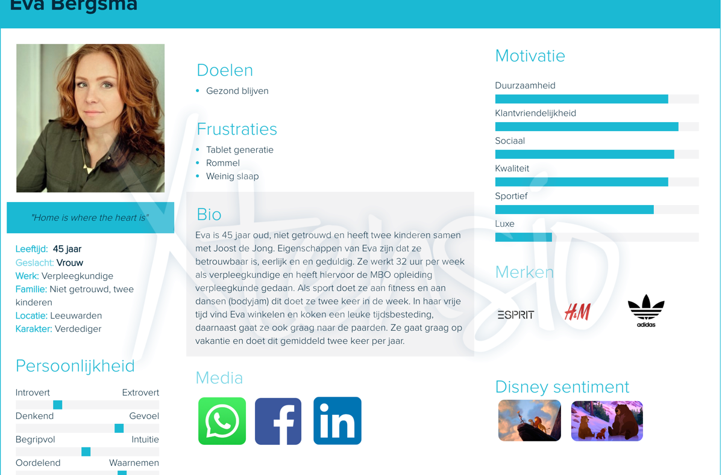

Bijlage 2.2 User persona paspoort vader
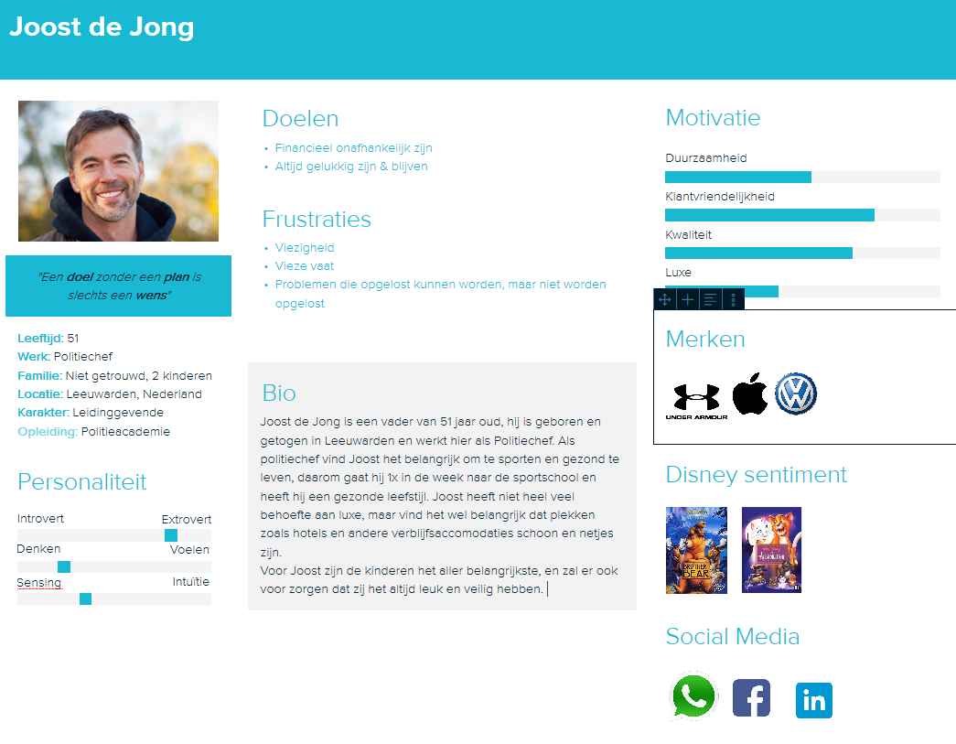

Bijlage 2.3 User persona paspoort dochter
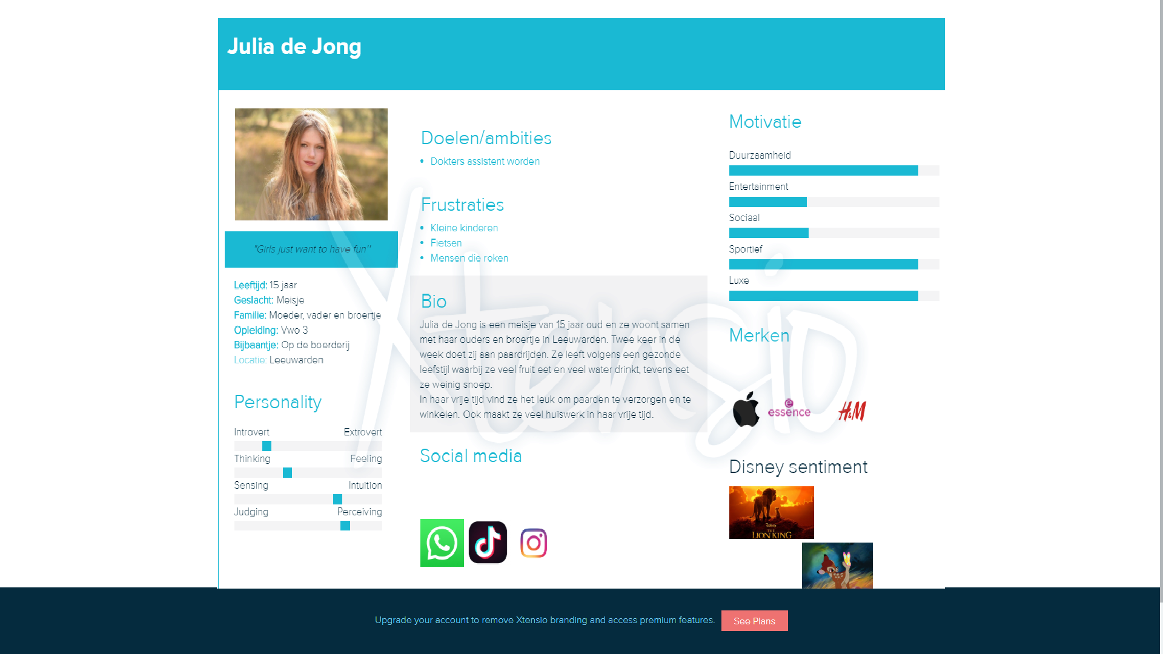

Bijlage 2.4 User persona paspoort zoon
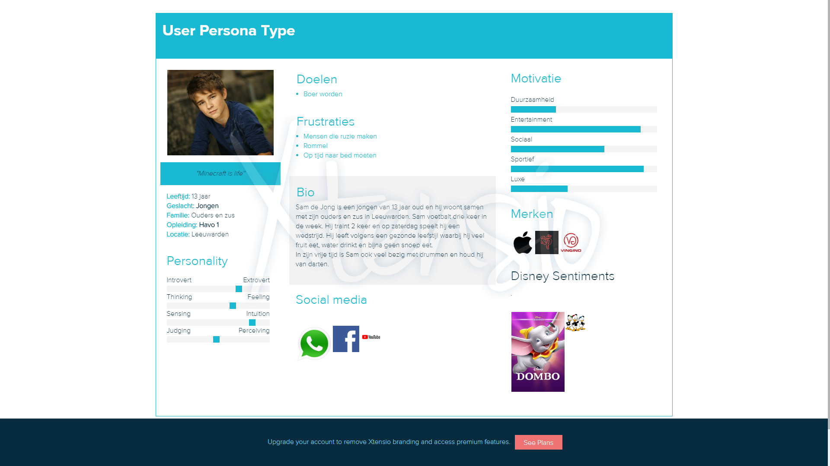

Bijlage 2.5 Resultaten enquête
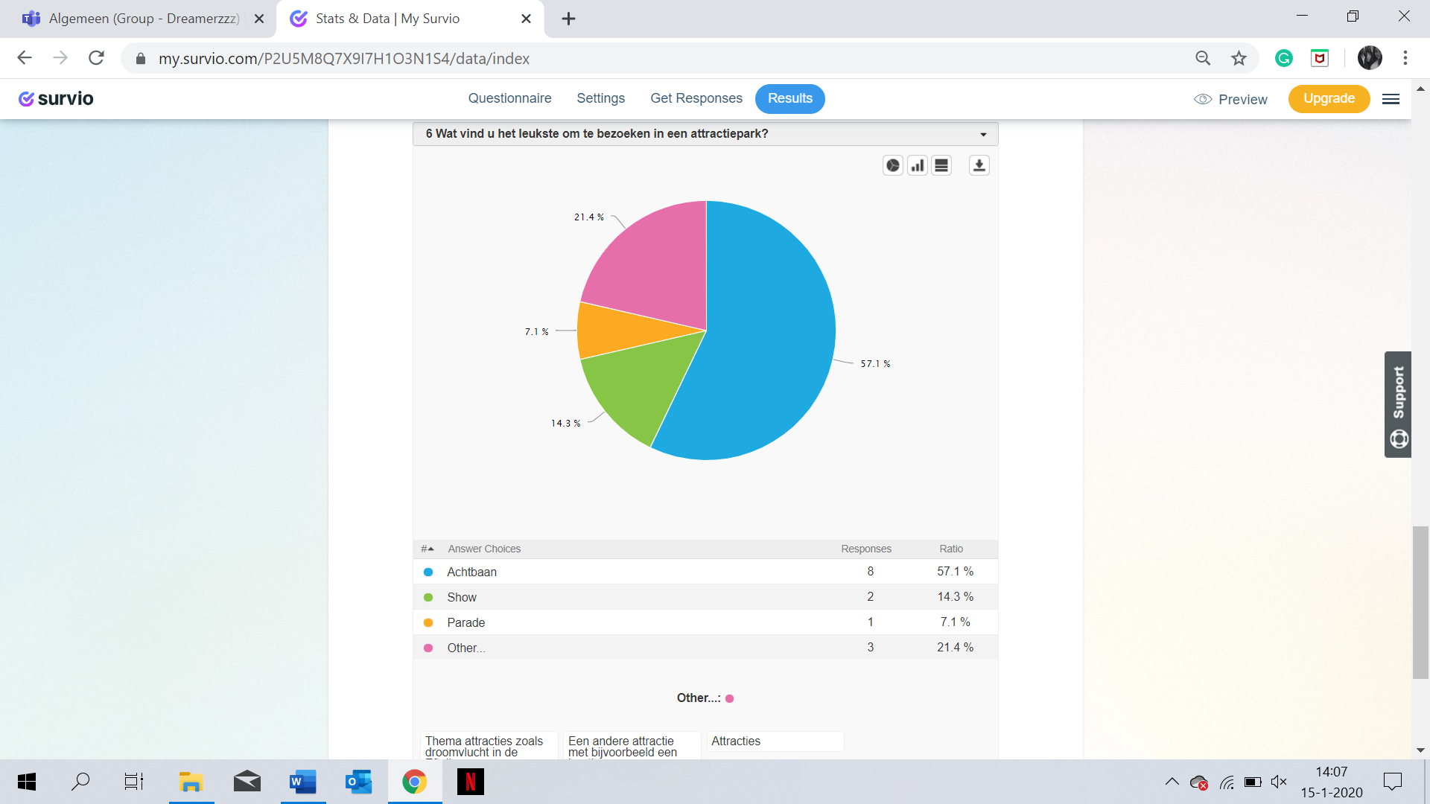
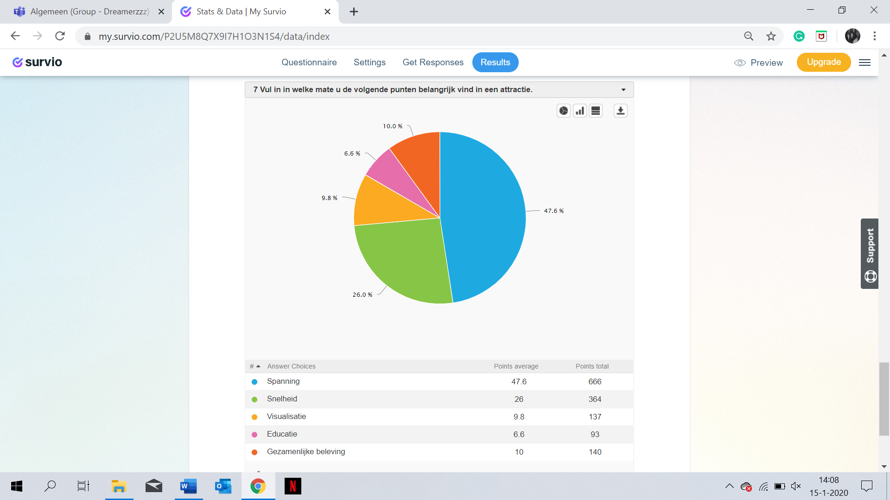
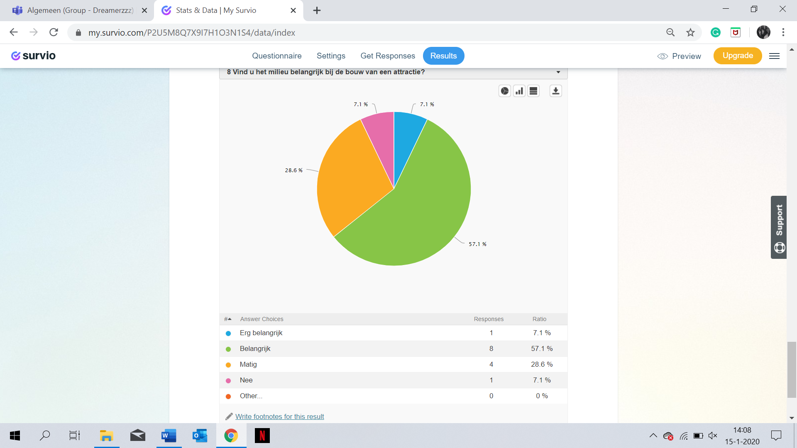
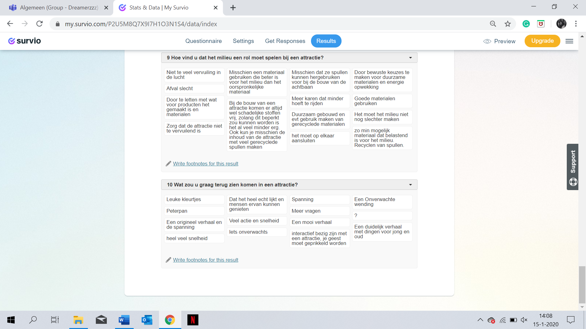

Bijlage 3.1 Spanningsboog
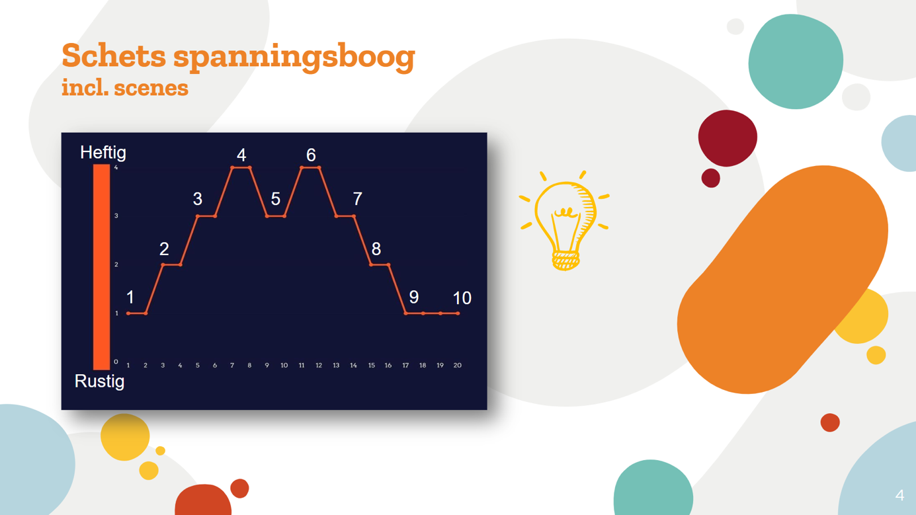

Bijlage 3.2 Moodboard 1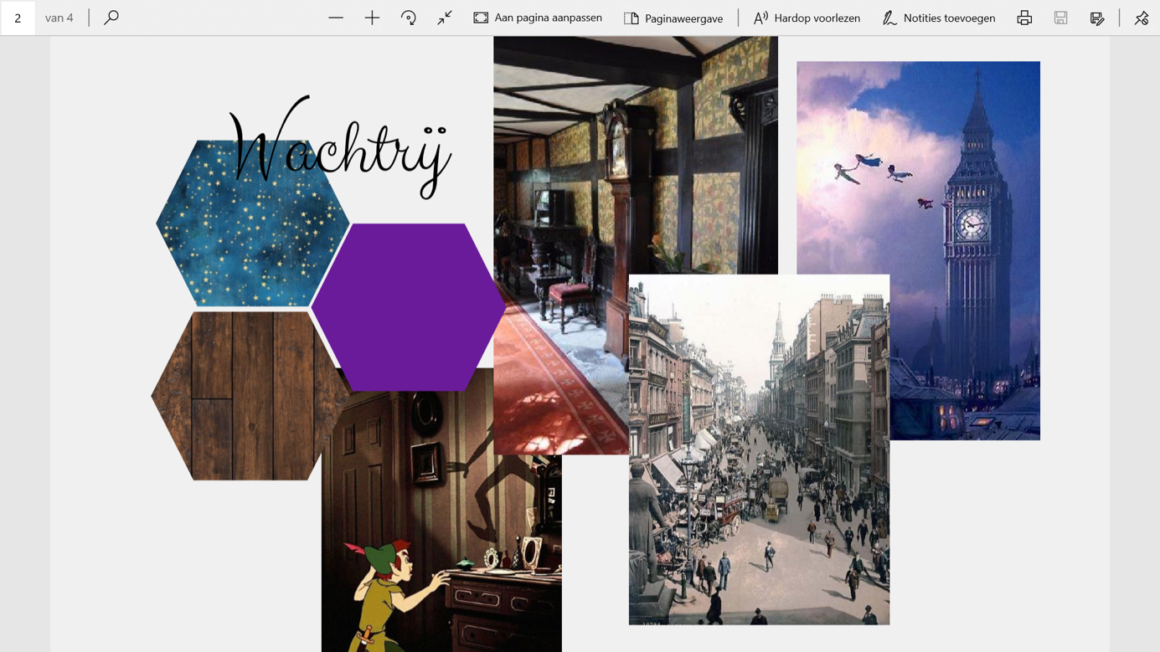

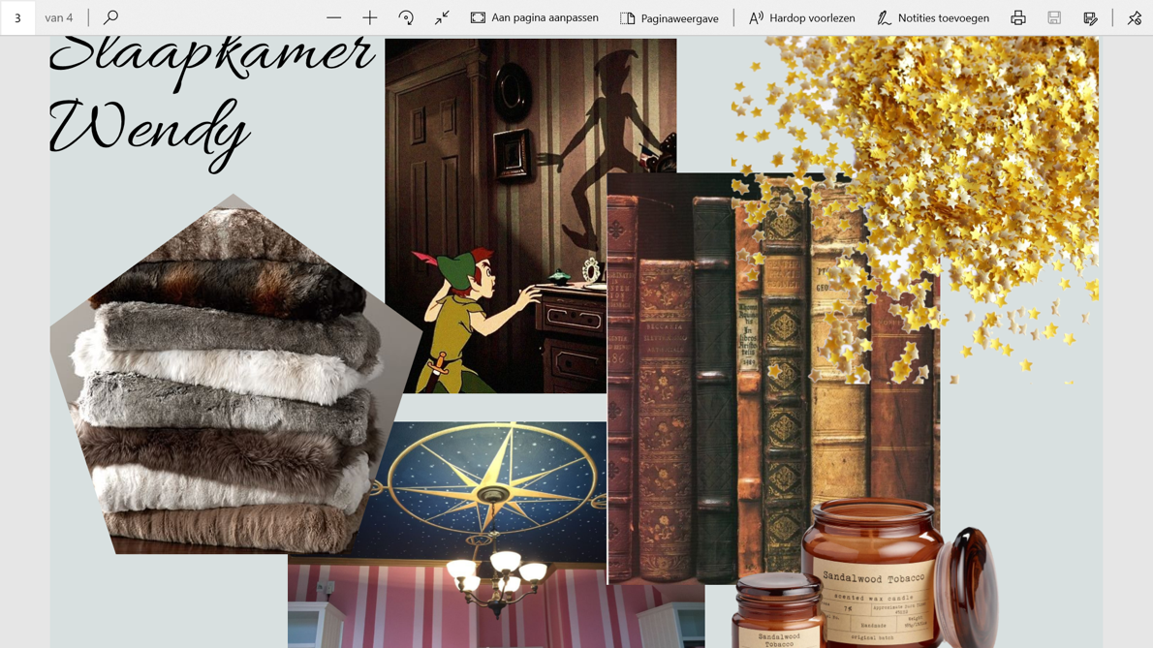
Bijlage 3.3 Moodboard 2

Bijlage 3.4 Moodboard 3
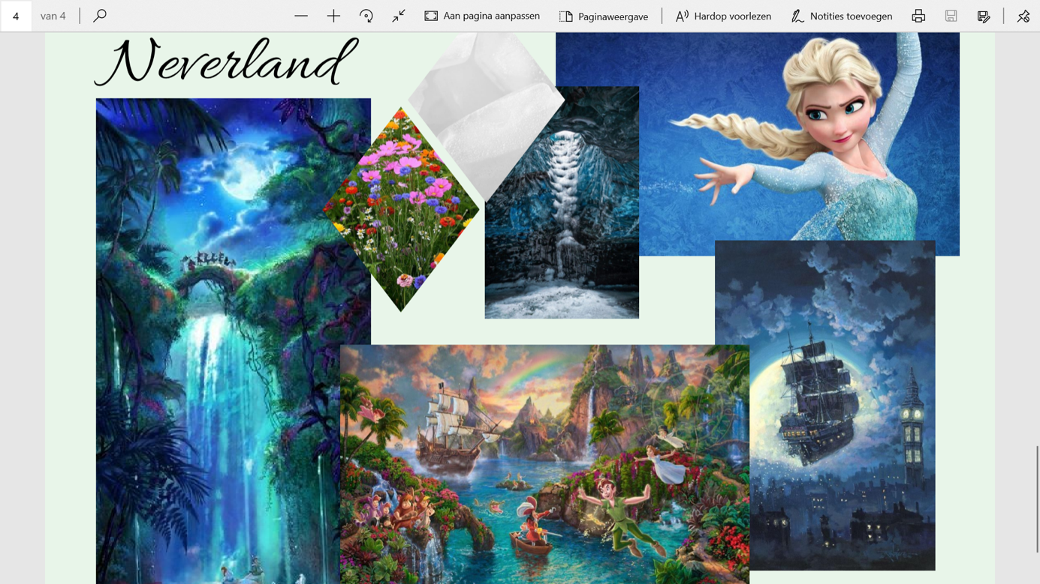

Bijlage 3.5 Moodboard 4
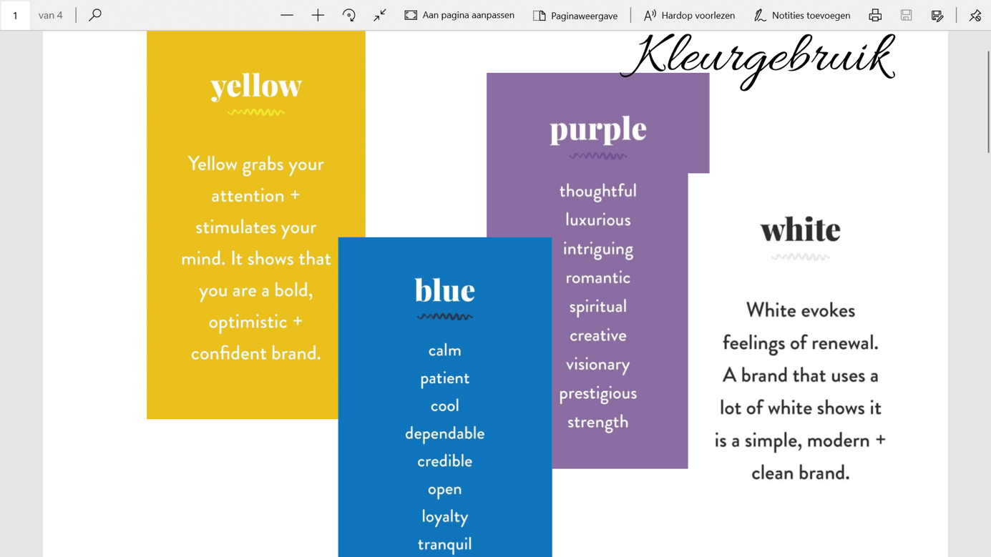
Bijlage 3.6 Plan van aanpak
Week 15
Wanneer | Wat | Tijd | Wie
16-12-2019 | Meeting | 11.30 uur | Iedereen
16-12-2019 | Rough prototype | 13.00 uur | Iedereen
16-12-2019 | Moodboard | 11.30 uur | Esther
16-12-2019 | Enquête doelgroep | 11.30 uur | Laura
18-12-2019 | Trends & ontwikkelingen | 12.00 uur | Kaj
18-12-2019 | Prototyping canvas uitgewerkt | 12.00 uur | Eline & Michelle
18-12-2019 | Educatie uitgewerkt | 12.00 uur | Laura & Eline
18-12-2019 | Meeting | 12.00 uur | Iedereen
18-12-2019 | Globale versie verhaallijn | 12.00 uur | Yoshi
20-12-2019 | Portfolio | 23.59 uur | Iedereen

Week 16
Wanneer | Deadline | Tijd | Wie
06-01-2020 | Meeting | 11.30 uur | Iedereen
06-01-2020 | Verhaallijn uitgewerkt | 11.30 uur | Yoshi
08-01-2020 | Transformatie model uitgewerkt | 12.00 uur | Michelle, Eline & Yoshi
09-01-2020 | Presentatie rapid prototyping | 13.00 uur
09-01-2020 | Contact moment co-creatie | 12.00 uur | Laura & Esther

Week 17
Wanneer | Deadline | Tijd | Wie
13-01-2020 | Meeting | 11.30 uur | Iedereen
13-01-2020 | Relatie strategie uitgewerkt | 11.30 uur | Laura
13-01-2020
16-01-2020 | Contact moment co-creatie | 12.00 uur | Laura & Esther

Week 18
Wanneer | Deadline | Tijd | Wie
20-01-2020 | Presentatie right prototyping | 13.00 uur
20-01-2020 | Meeting | 11.30 uur | Iedereen

Week 19
Wanneer | Deadline | Tijd | Wie
27-01-2020 | Client presentation
29-01-2020 | Designrapport |  | Iedereen

Bijlage 3.7 taakverdeling
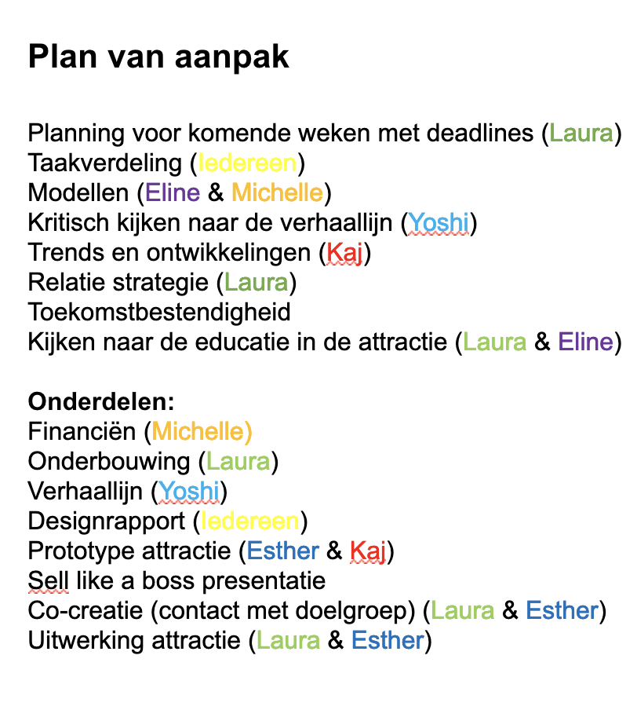

Bijlage 3.8 Survey’s
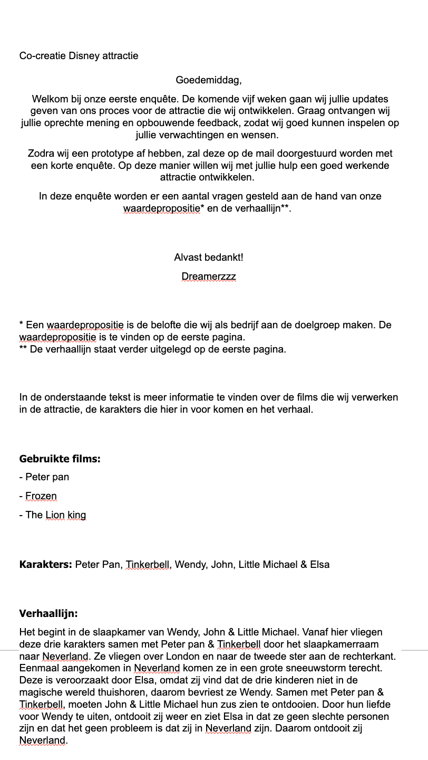
Bijlage 4.1 Moodboard 1
Bijlage 4.2 Moodboard 2

Bijlage 4.3 Moodboard 3
Bijlage 5.1 Vragen en antwoorden rapid prototype feedback moment
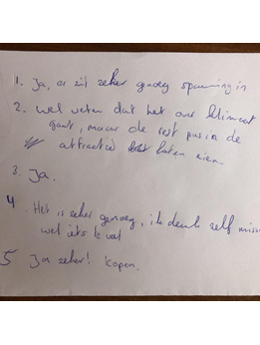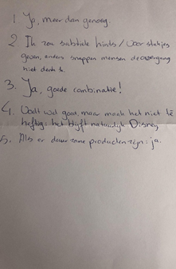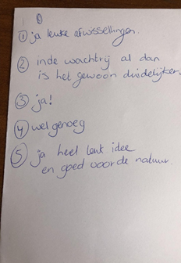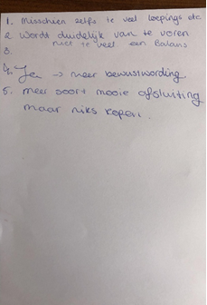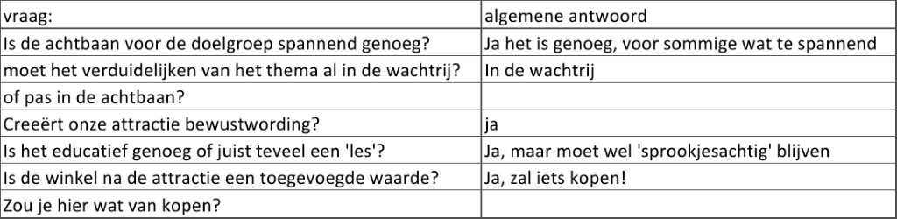

Bijlage 7.1 Transformatie model
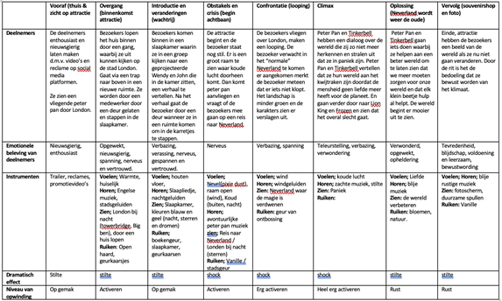

Bijlage 8.1 Prototype canvas
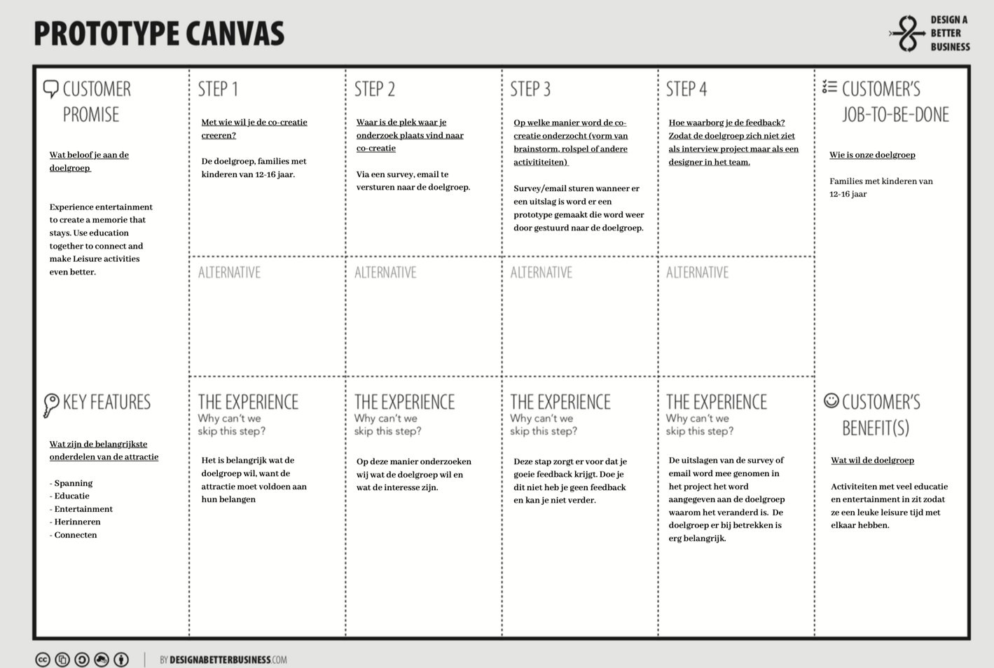

Bijlage 9 verantwoording scenario planning workshop

De eerste stap van de workshop was om het “DESTEP” onderzoek in kaart te brengen en alle resultaten te omschrijven op stickynotes. Dit proces zie je op afbeelding 1.
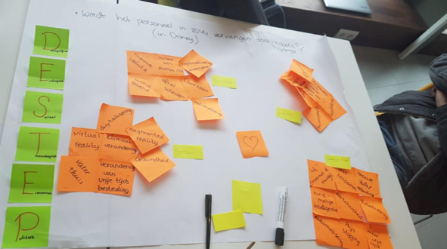
De tweede stap in de workshop was dat de groep moest gaan evalueren welke scenario’s bij welke hoorden en hier te kijken wat kon worden gebruikt voor de volgende stap.

Figuur Brainstorm scenario’s (Michelle, 2019)

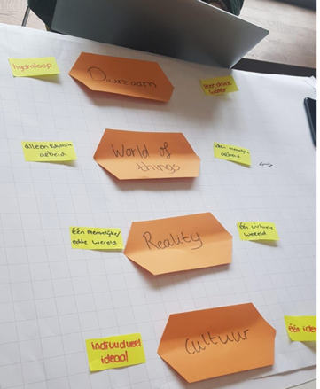
De volgende stap van de workshop was om de tegengestelde dingen van elkaar te onderzoeken hierdoor zijn de volgende resultaten tot stand gekomen.
- Duurzaamheid
- World of Things
- Reality
- Cultuur

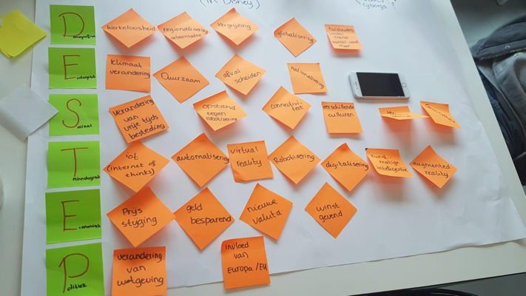
Figuur Resultaat ondezoek scenario’s (Michelle, 2019)

Literatuurlijst
Kuiper, G., & Smit, B. (2014). DE imagineer. In G. Kuiper, & B. Smit, DE imagineer (pp. 280-281). Bussum: Uitgeverij Coutinho.

Eurib. (2020). Design thinking. Opgehaald van Eurib: https://www.eurib.net/design-thinking/

Lubbe, R. (2017, oktober 7). Jongeren meer dan drie uur per dag op smartphone. Opgehaald van EenVandaag Opiniepanel: https://eenvandaag.avrotros.nl/panels/opiniepanel/alle-uitslagen/item/jongeren-meer-dan-drie-uur-per-dag-op-smartphone/

Nederlands Jeugd Instituut. (2020). Toolbox Mediaopvoeding: Media? Gewoon opvoeden! Opgehaald van Media opvoeding: https://www.nji.nl/nl/Kennis/Dossier/Mediaopvoeding/Toolbox-Mediaopvoeding-Media-Gewoon-opvoeden?gclid=Cj0KCQiAvJXxBRCeARIsAMSkApqexu_3O9Ax-Q86yjQm60ZO-_nMVgW6TqLUZPDOIXNlSru8oQAjZQIaAs99EALw_wcB

Sageon. (2016, juni 23). Persona's: wat zijn het en waarom moet je er iets mee? . Opgehaald van Partner voor online marketing: https://www.sageon.nl/personas-waarom-moet-je-er-iets-mee/

Gordon, L. (2009, januari 15). How to Prototype: The Awesome Guide. Opgehaald van https://thesquigglyline.com/2009/01/15/how-to-prototype-the-awesome-guide/

Ruijter, J. d. (2018, april 3). 4 redenen om een prototype te bouwen. Opgehaald van Hat Rabbits: https://hatrabbits.com/4-soorten-prototypes/

Europese Unie in cijfers. (z.d.). Geraadpleegd op 27 januari 2020, van https://www.europa-nu.nl/id/vh6tqk1kv3pv/europese_unie_in_cijfers

Cultuur binnen de Europese Unie. (2010, 21 februari). Geraadpleegd op 27 januari 2020, van https://educatie-en-school.infonu.nl/buitenlands/51534-cultuur-binnen-de-europese-unie.html

November, R. 2. (2018, 19 september). Top 10 Grootste Religies in de Wereld (2018). Geraadpleegd op 27 januari 2020, van https://www.alletop10lijstjes.nl/top-10-grootste-religies/

Zee, van der. (2017). Technologie en innovatie: een belangrijke sleutel voor de toekomst van Europa. Geraadpleegd van file:///home/chronos/u-ea3fd9d4ff2cd63f0ea0e05ef4dc6da688adabfa/MyFiles/Downloads/VanderZee%20(2017)%20Technologie%20en%20innovatie%20een%20belangrijke%20sleutel%20voor%20de%20toekomst%20van%20Europa%20ESB4754s%20088-090.pdf
Werkgelegenheids- en sociaal beleid. (z.d.). Geraadpleegd op 27 januari 2020, van https://www.europa-nu.nl/id/vg9pl67j6rzj/werkgelegenheids_en_sociaal_beleid

Briegel, F. (2016, 17 mei). Politieke ontwikkelingen in Europa: toekomst van EU op de proef gesteld. Geraadpleegd op 27 januari 2020, van https://economie.rabobank.com/publicaties/2016/mei/politieke-ontwikkelingen-in-europa-toekomst-van-eu-op-de-proef-gesteld/

Houbaer, H. (2012, 21 maart). The Interactive Experience Model. Geraadpleegd op 14 januari 2020, van https://zakelijk.infonu.nl/marketing/94894-the-interactive-experience-model.html
Kuiper, G., & Smit, B. (2011). De Imagineer (1ste editie). bussum: Coutinho.
Kauer, M & De Jong, T. (2017). Moduulboek concepting leisure: 2017/2018

​(sd). Opgehaald van Design a better business: https://www.designabetterbusiness.tools/tools/prototype-canvas
Rooijen, M. v. (2020). Het generatie kompas.

